МИНИСТЕРСТВО ОБРАЗОВАНИЯ РЕСПУБЛИКИ БЕЛАРУСЬ

УЧРЕЖДЕНИЕ ОБРАЗОВАНИЯ ГОМЕЛЬСКИЙ ГОСУДАРСТВЕННЫЙ ТЕХНИЧЕСКИЙ УНИВЕРСИТЕТ ИМЕНИ П. О. СУХОГО

Факультет автоматизированных и информационных систем

Кафедра «Информационные технологии»

Специальность 6-05-0611-01 «Информационные системы

и технологии»

ПОЯСНИТЕЛЬНАЯ ЗАПИСКА

к курсовому проекту

по дисциплине «Распределённые информационные системы»

на тему: «РАСПРЕДЕЛЁННАЯ СИСТЕМА ДЛЯ РЕШЕНИЯ СЛАУ
МЕТОДОМ LU-РАЗЛОЖЕНИЯ»

Исполнитель: студент гр. ИТП-31
Николайчик А.Д.
Руководитель: доцент
Комраков В.В.

Дата проверки: ____________________

Дата допуска к защите: ____________________

Дата защиты: ____________________
Оценка работы: ____________________

Подписи членов комиссии

по защите курсовой работы: ______________________________

Гомель 2026

СОДЕРЖАНИЕ
Введение 4
1 Обзор программно-технического обеспечения распределённого решения СЛАУ 6
1.1 Анализ методов и средств построения распределённых вычислительных систем 6
1.2 Технологическая база реализации распределённого вычислительного приложения 9
2 Алгоритмический анализ задачи 14
2.1 Постановка задачи, исходные данные и результаты 14
2.2 Функциональная схема приложения и иерархия классов 16
2.3 Алгоритмическая реализация и схема данных 19
3 Описание программной реализации 27
3.1 Структура программы и особенности реализации ключевых компонентов 27
3.2 Тестирование и верификация программного продукта 32
Заключение 35
Список использованных источников 37
ПРИЛОЖЕНИЕ А 38
ПРИЛОЖЕНИЕ Б .................................................................................................55

Установа адукацыі «Гомельскі дзяржаўны
тэхнічны ўніверсітэт імя П.В. Сухога»
Факультэт аўтаматызаваных і інфармацыйных сістэм
Кафедра ________________________________________________

РЭЦЭНЗІЯ
на курсавы праект (работу)

па дысцыпліне ______________________________________________________ ,

выканана студэнтам ___________________________________________________

групы __________

I. Пералік заўваг па тэксту курсавога праекта (работы)
________________________________________________________________
________________________________________________________________
________________________________________________________________
________________________________________________________________
________________________________________________________________
________________________________________________________________
________________________________________________________________
________________________________________________________________
________________________________________________________________
________________________________________________________________
________________________________________________________________
________________________________________________________________
________________________________________________________________
________________________________________________________________
________________________________________________________________
________________________________________________________________

II. Агульная характарыстыка работы
________________________________________________________________
________________________________________________________________
________________________________________________________________
________________________________________________________________
________________________________________________________________
________________________________________________________________
________________________________________________________________
________________________________________________________________

III. Складаючыя агульнай адзнакі па праекту (рабоце)

1. Своечасовасць выканання
+ |  |  | –

нізкі ўзровень |  |  |  |  |  | высокі ўзровень
1 | 2 | 3 | 4 | 5 | 6 | 7 | 8 | 9 | 10

2. Адпаведнасць заданню

нізкі ўзровень |  |  |  |  |  | высокі ўзровень
1 | 2 | 3 | 4 | 5 | 6 | 7 | 8 | 9 | 10

3. Рацыянальнасць праектных рашэнняў

нізкі ўзровень |  |  |  |  |  | высокі ўзровень
1 | 2 | 3 | 4 | 5 | 6 | 7 | 8 | 9 | 10

4. Правільнасць выканання разлікаў

нізкі ўзровень |  |  |  |  |  | высокі ўзровень
1 | 2 | 3 | 4 | 5 | 6 | 7 | 8 | 9 | 10
5. Поўнасць выканання і якасць
афармлення тлумачальнай запіскі

нізкі ўзровень |  |  |  |  |  | высокі ўзровень
1 | 2 | 3 | 4 | 5 | 6 | 7 | 8 | 9 | 10
6. Поўнасць выканання і якасць
афармлення графічнай часткі (пры наяўнасці)

нізкі ўзровень |  |  |  |  |  | высокі ўзровень
1 | 2 | 3 | 4 | 5 | 6 | 7 | 8 | 9 | 10
7. Поўнасць і абгрунтаванасць
высноў па праекту (рабоце)

Адзнака пра допуск
праекта (работы) да абароны ____________________________________________________
(дата допуску, подпіс аднаго з чальцоў камісіі па праверцы)

нізкі ўзровень |  |  |  |  |  | высокі ўзровень
1 | 2 | 3 | 4 | 5 | 6 | 7 | 8 | 9 | 10
8. Абарона курсавога праекта (работы)

Агульная адзнака праекта (работы) _______________________________________
(выстаўляецца з улікам усіх складнікаў па п.п. 1…8)
« ____ » ___________________ 20___.
(дата)

_____________________________________________________

_____________________________________________________

_____________________________________________________
(подпісі, ініцыялы, П., І., І.п.б. чальцоў камісіі па праверцы)

ВВЕДЕНИЕ

В современную эпоху высокопроизводительных вычислений и компьютерного моделирования эффективное решение крупномасштабных математических задач является критически важным для развития инженерных, физических и технологических отраслей. Одной из наиболее фундаментальных и в то же время ресурсоемких задач в области численных методов является решение систем линейных алгебраических уравнений большой размерности. СЛАУ лежат в основе большинства современных алгоритмов – от расчета аэродинамических характеристик до задач машинного обучения и обработки сигналов. По мере усложнения научных моделей и экспоненциального роста объемов обрабатываемых данных традиционные последовательные алгоритмы, выполняемые на одном компьютере, неизбежно сталкиваются с непреодолимыми ограничениями по объему оперативной памяти и чистой вычислительной мощности. Это делает разработку распределенных систем для параллельных вычислений не просто актуальной, а необходимой задачей.
Одним из наиболее эффективных и теоретически обоснованных способов решения подобных задач является метод LU-разложения. Суть метода заключается в представлении исходной матрицы в виде произведения нижней и верхней треугольных матриц, что позволяет существенно оптимизировать процесс нахождения неизвестных. Однако классическая реализация этого алгоритма обладает высокой вычислительной сложностью, а работа с матрицами сверхбольшой размерности требует колоссальных затрат времени и памяти. Распределенная система позволяет обойти эти ограничения путем декомпозиции общей задачи на отдельные блоки, которые обрабатываются параллельно на нескольких вычислительных узлах. Такой подход не только сокращает общее время расчетов, но и позволяет решать системы, размер которых превышает возможности локальной памяти одного отдельно взятого сервера.
Целью данной курсовой работы является проектирование и программная реализация распределенной системы, предназначенной для высокопроизводительного решения СЛАУ методом LU-разложения. Для достижения этой цели в работе решается ряд ключевых задач, включающих подробный анализ математической основы метода и его алгоритмических особенностей, исследование современных технологий распределенных вычислений в экосистеме .NET, проектирование многокомпонентной архитектуры приложения и реализацию эффективных механизмов сетевого взаимодействия. Важной частью работы является сравнительный анализ производительности системы при различных конфигурациях вычислительных узлов, что позволяет количественно оценить эффективность выбранного подхода к распараллеливанию.
Для реализации проекта выбран современный технологический стек на базе платформы .NET версии 10.0. Выбор языка программирования C# обусловлен его высокой производительностью и наличием развитых средств для параллельного программирования. Внутренняя логика вычислений на каждом узле строится с использованием библиотеки Task Parallel Library, которая позволяет максимально эффективно задействовать ресурсы многоядерных процессоров. Для организации взаимодействия между отдельными компьютерами в системе применяются современные протоколы удаленного вызова процедур, такие как gRPC, обеспечивающие компактную бинарную сериализацию данных и минимальные задержки при передаче матричных блоков по сети. Также рассматривается использование технологий SignalR и WCF для обеспечения надежного двустороннего обмена сообщениями и мониторинга состояния вычислительного процесса.
Пользовательский интерфейс системы реализуется на базе технологии Windows Presentation Foundation (WPF), что позволяет создать удобную и отзывчивую графическую оболочку для управления параметрами вычислений и визуализации результатов. Особое внимание в работе уделяется вопросам синхронизации данных и минимизации накладных расходов на сетевую коммуникацию, так как именно эти факторы зачастую становятся «узким местом» в распределенных расчетах. Таким образом, разрабатываемая система представляет собой законченное программное решение, объединяющее строгие математические методы с современными архитектурными подходами в области построения распределенных информационных систем.

1 ОБЗОР ПРОГРАММНО-ТЕХНИЧЕСКОГО ОБЕСПЕЧЕНИЯ РАСПРЕДЕЛЁННОГО РЕШЕНИЯ СЛАУ

1.1 Анализ методов и средств построения распределённых вычислительных систем

1.1.1 Решение систем линейных алгебраических уравнений (СЛАУ) традиционно занимает центральное место в вычислительной математике, поскольку к подобной задаче сводится большинство инженерных расчётов – от моделирования напряжённо-деформированного состояния конструкций до обработки сигналов и анализа данных. Рост размерности решаемых задач, характерный для современных научных и промышленных приложений, делает невозможным применение чисто последовательных алгоритмов при количестве неизвестных порядка десятков тысяч, что стимулирует развитие параллельных и распределённых методов. Прямые методы, и прежде всего метод LU-разложения, остаются привлекательными благодаря фиксированному объёму вычислений и гарантированному получению точного решения при отсутствии вырожденности матрицы, однако их кубическая сложность O(n³) требует значительных вычислительных ресурсов при больших n. Именно поэтому создание распределённой системы, способной эффективно использовать несколько вычислительных узлов для совместного решения СЛАУ методом LU-разложения, является актуальной инженерной задачей, особенно в учебной среде, где важно не только получить результат, но и глубоко понять механизмы межпроцессного взаимодействия.
Классический алгоритм LU-факторизации восходит к работам Гаусса и Жордана и в течение столетия оставался основным инструментом решения линейных систем. Его суть заключается в представлении матрицы коэффициентов A в виде произведения нижнетреугольной L и верхнетреугольной U матриц, после чего решение системы Ax = b распадается на два последовательных треугольных этапа – прямую и обратную подстановки. В каноническом виде без выбора ведущего элемента метод подвержен влиянию вычислительной неустойчивости из-за возможного деления на ноль или очень малые числа, поэтому на практике всегда применяются стратегии выбора ведущего элемента, среди которых наиболее распространён частичный выбор по столбцу. Детальный анализ численных свойств LU-разложения дан в фундаментальной монографии Г. Голуба и Ч. Ван Лоуна [1], где показано, что частичный поворот по столбцу гарантирует устойчивость для широкого класса матриц при незначительном, в среднем O(n²), возрастании объёма сравнений. Именно эта модификация была принята в качестве базовой при разработке алгоритмического ядра данной курсовой работы.
Распараллеливание метода Гаусса и непосредственно LU-разложения имеет долгую историю, начинающуюся с появления первых векторных и параллельных ЭВМ. На сегодняшний день наиболее развитой и часто цитируемой распределённой реализацией является библиотека ScaLAPACK [2], которая опирается на блочно-циклическое распределение данных между процессорами и использует эффективные коммуникационные примитивы, предоставляемые интерфейсом MPI. В основе её алгоритма лежит разбиение матрицы на блоки, что позволяет совмещать вычисления и обмены, скрывая задержки сети. Несмотря на высокую производительность, ScaLAPACK требует развёртывания полноценной MPI-инфраструктуры и довольно сложен в настройке, что может быть излишним для учебных проектов небольшого масштаба. Более того, в рамках курсового проектирования ставится цель самостоятельно разработать распределённый решатель с явной передачей данных по сети, чтобы студент освоил низкоуровневые механизмы взаимодействия, а не ограничивался вызовом готовых библиотек.
1.1.2 Альтернативный подход, часто встречающийся в образовательных проектах и исследовательских прототипах, предполагает прямое программирование сокетов с передачей строк или блоков матрицы от координатора рабочим узлам. Например, в учебном пособии А. В. Борескова [3] описан распределённый вычислитель, в котором строки матрицы распределяются между процессами по круговому принципу, а опорная строка на каждом шаге исключения рассылается всем подчинённым узлам координатором. Аналогичная схема использована в данной курсовой работе: мастер устанавливает TCP-соединения с каждым рабочим узлом, назначает им непересекающиеся подмножества строк и на каждом шаге LU-разложения передаёт опорную строку, после чего рабочие обновляют свои локальные части. Такой подход прозрачен, легко отлаживается и может быть реализован практически на любом языке, поддерживающем сокеты, однако требует тщательной проработки протокола обмена и синхронизации.
Следует подчеркнуть, что при количестве неизвестных до 50 000, заданном техническим заданием, матрица коэффициентов занимает в памяти порядка 20 Гбайт (при двойной точности), что превышает возможности типичной рабочей станции. Распределённое хранение строк на нескольких узлах не только ускоряет вычисления, но и делает саму задачу разрешимой в условиях ограниченных ресурсов. Это обстоятельство дополнительно обосновывает архитектурное решение, при котором мастер хранит только копии опорных строк и координирует процесс, а основная масса данных распределена по воркерам. Схожие идеи описаны в работах по внешней памяти (out-of-core) и параллельным блочным алгоритмам, где матрица никогда не собирается целиком на одном узле [4].
При выборе конкретной платформы для реализации автор остановился на экосистеме .NET, поскольку она предоставляет сбалансированный набор средств как для низкоуровневого сетевого программирования, так и для создания графического интерфейса пользователя. Пространство имён System.Net.Sockets содержит классы TcpListener и TcpClient, которые позволяют организовать надёжное потоковое соединение между мастером и рабочими узлами с минимальными накладными расходами. В отличие от высокоуровневых технологий типа gRPC или WCF, прямое использование сокетов даёт полный контроль над форматом передаваемых сообщений и моментом их отправки, что критически важно при пошаговой синхронизации в ходе LU-факторизации. Недостатком сокетного подхода является необходимость вручную решать вопросы буферизации, сериализации и обработки исключений, однако именно такой опыт и требуется приобрести в рамках курсовой работы.
Для представления данных в сети был выбран простой бинарный протокол на основе BinaryWriter/BinaryReader. Каждое сообщение начинается с однобайтового кода типа (инициализация, опорная строка, запрос сбора строк и т.д.), за которым следуют необходимые целочисленные или вещественные поля. Такой подход обеспечивает компактность и высокую скорость разбора потока, что выгодно отличает его от текстовых форматов вроде XML или JSON, особенно при передаче больших массивов чисел. В литературе по распределённым системам [5] неоднократно отмечалось, что пропускная способность сети часто становится узким местом, поэтому минимизация объёма служебных данных является одним из важнейших принципов проектирования.
Многопоточная координация в мастере реализована с помощью библиотеки параллельных задач (Task Parallel Library, TPL). Каждый шаг LU-разложения порождает несколько задач, каждая из которых отправляет опорную строку соответствующему воркеру и ожидает подтверждения; тем самым достигается параллелизм на уровне обменаАсинхронная модель async/await дополнительно применяется в уровне графического интерфейса, чтобы избежать блокировки потока диспетчера во время длительных вычислений. Подобное разделение ответственности между вычислительным ядром и интерфейсом соответствует современным рекомендациям по архитектуре настольных приложений, изложенным, в частности, в руководстве Microsoft по паттерну MVVM.
Графический интерфейс мастера, разработанный на Windows Presentation Foundation (WPF), решает ограниченный круг задач: ввод размерности матрицы, запуск последовательного или распределённого режима, отмена вычислений, запуск локального воркера и отображение лога. Для связи интерфейса с вычислительным слоем применён простой механизм внедрения логгера, реализующего интерфейс ILogger, который перенаправляет сообщения в текстовое поле через диспетчер UI-потока. Такой подход, хоть и не является классическим MVVM, полностью оправдан для учебного проекта, где основной акцент сделан на распределённые вычисления, а не на изощрённый дизайн пользовательского интерфейса.
1.1.3 Важной составляющей проекта является тестирование, которое подразделяется на модульное и нагрузочное. Модульные тесты, разработанные с использованием фреймворка xUnit, проверяют корректность последовательного LU-разложения на заранее известных матрицах малой размерности, правильность работы протокола обмена (сериализацию и десериализацию сообщений), а также устойчивость распределённого алгоритма путём сравнения его результата с эталонным решением. Интеграционные тесты запускают один или несколько локальных воркеров в том же процессе и эмулируют полный цикл вычислений, подтверждая работоспособность системы в изолированной среде. Подобный подход к тестированию распределённых систем описан в [6] и широко применяется в индустрии, так как позволяет выявить ошибки протокола без доступа к реальной сети.
Нагрузочные тесты, выполняемые для размерностей 100, 500 и 1000, демонстрируют падение производительности распределённой версии по сравнению с последовательной при малых n и её потенциальное преимущество с ростом размера матрицы. При небольших задачах накладные расходы на сетевой обмен и ожидание подтверждений многократно перекрывают выигрыш от параллелизма, что согласуется с известным правилом Амдала.

1.2 Технологическая база реализации распределённого вычислительного приложения

1.2.1 Создание эффективной распределённой системы для решения СЛАУ методом LU-разложения требует не только строгого математического обоснования, но и продуманного выбора программных инструментов, обеспечивающих надёжное сетевое взаимодействие, рациональную многопоточность и удобство отладки. Платформа .NET, обладающая развитой стандартной библиотекой и поддержкой нескольких языков программирования, предоставляет разработчику широкий спектр средств для построения сетевых приложений – от низкоуровневых сокетов до высокоабстрактных коммуникационных фреймворков. В рамках настоящей работы осознанно сделан выбор в пользу прямого использования классов TcpListener и TcpClient из пространства имён System.Net.Sockets, поскольку это позволяет с максимальной ясностью продемонстрировать механизмы обмена данными, лежащие в основе распределённых вычислений, и даёт студенту возможность приобрести опыт, релевантный широкому кругу системных задач [7].

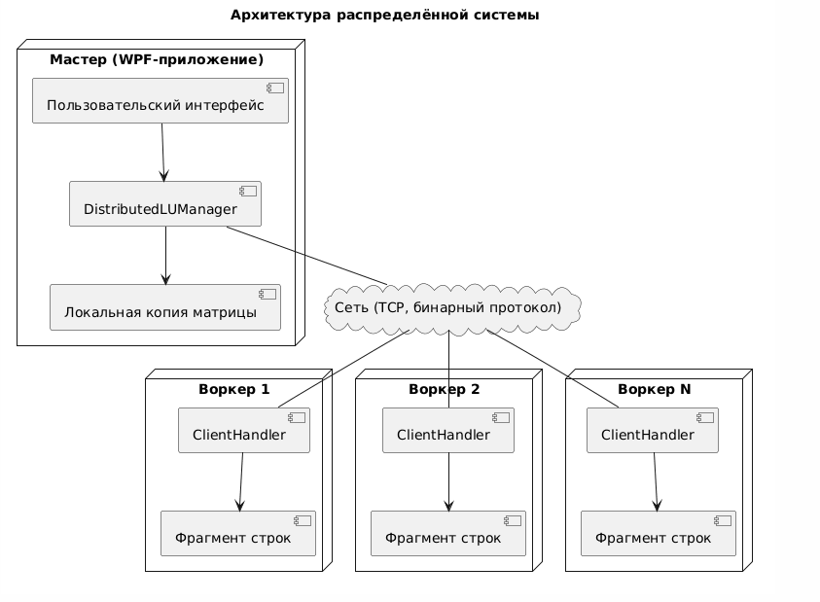
Рисунок 1.1 – Архитектура распределённой системы решения СЛАУ

Протокол TCP, положенный в основу взаимодействия между мастером и рабочими узлами, гарантирует надёжную потоковую доставку сообщений с сохранением порядка, что критически важно при пошаговой синхронизации в ходе LU-факторизации. Каждый рабочий узел принимает одно или несколько входящих подключений и обрабатывает их в выделенном потоке или задаче, благодаря чему возможна одновременная работа нескольких вычислителей без взаимных блокировок. Несмотря на кажущуюся простоту сокетной модели, она требует аккуратного управления временем жизни соединения, корректной обработки исключений и внимательной работы с буферами, что детально освещено в классическом руководстве Дж. Рихтера по внутренним механизмам .NET [7]. В проекте эти аспекты решаются путём установки таймаутов отправки и получения, явного закрытия клиентов и использования конструкции using для бинарных писателей и читателей.
Асинхронная модель программирования, основанная на задачах (TPL) и синтаксических конструкциях async/await, играет ключевую роль в обеспечении отзывчивости интерфейса и эффективной загрузки вычислительных ресурсов. Вместо создания многочисленных потоков, дорогостоящих с точки зрения памяти и переключения контекста, применяются пулы потоков и механизм продолжений, благодаря которому мастер может одновременно взаимодействовать с несколькими воркерами, оставаясь восприимчивым к командам пользователя. Класс Task позволяет организовать ожидание завершения группы параллельных операций с помощью методов WaitAll или WhenAll, что напрямую задействовано при рассылке опорной строки на каждом шаге LU-разложения. Отказ от использования Parallel.For, который автоматически распределяет итерации по потокам, позволяет разработчику сохранить полный контроль над тем, какие именно операции выполняются параллельно и как синхронизируется обмен по сети.
Для передачи числовой информации между мастером и воркерами в проекте применяется бинарный протокол, построенный на классах BinaryWriter и BinaryReader. Выбор бинарного формата продиктован соображениями компактности и скорости: вещественное число двойной точности передаётся ровно за 8 байт без избыточности, присущей текстовым форматам вроде JSON или XML. Каждое сообщение начинается с однобайтового идентификатора типа, что позволяет принимающей стороне быстро диспетчеризовать дальнейшую обработку, не выполняя ресурсоёмкого парсинга. Такой подход согласуется с принципами проектирования высоконагруженных распределённых систем, описанными в [5], где подчёркивается необходимость минимизации служебного трафика для предотвращения насыщения канала связи.
Хотя бинарная сериализация требует от программиста аккуратности при соблюдении последовательности полей и их типов, в условиях однородной среды, где и мастер, и воркеры написаны на одном языке и работают на одной платформе, она оказывается наиболее простым и прозрачным решением. Альтернативные кроссплатформенные форматы, такие как Protocol Buffers от Google, обеспечивают более гибкую схему данных и частичную обратную совместимость, но предполагают подключение дополнительных библиотек и этап кодогенерации, что избыточно для учебного проекта с жёстко заданным протоколом обмена. Вместе с тем приобретённые навыки работы с бинарными потоками легко обобщаются на более сложные технологии сериализации в будущей профессиональной деятельности.
1.2.2 Графический пользовательский интерфейс реализован на основе Windows Presentation Foundation (WPF) – зрелой и хорошо документированной технологии создания настольных приложений для операционных систем Windows. WPF базируется на декларативном языке разметки XAML, что позволяет чётко отделить внешний вид от логики обработки событий. В разработанном приложении интерфейс выполняет сугубо вспомогательную функцию: он предоставляет поля для задания размерности матрицы и адресов воркеров, кнопки управления вычислениями, а также область журнала, в которую перенаправляются сообщения от вычислительного ядра. Хотя в индустриальных проектах рекомендуется применять архитектурный шаблон Model‑View‑ViewModel (MVVM), в данной работе для упрощения использовано прямое взаимодействие кода страницы (code‑behind) с экземплярами классов, что не снижает наглядности алгоритмической части.
Одной из нетривиальных задач при построении WPF-приложения, совмещённого с длительными фоновыми операциями, является организация корректного обновления элементов интерфейса из рабочих потоков. Платформа .NET решает её с помощью механизма диспетчера (Dispatcher), который сериализует все обращения к визуальным элементам в поток владельца. В проекте применён простой, но эффективный паттерн: методы-обработчики событий в MainWindow вызывают Dispatcher.Invoke, передавая ему делегат с непосредственным изменением свойств элементов управления. Это гарантирует отсутствие перекрёстных исключений и «зависаний» интерфейса, а отделение вычислительных задач в побочные Task’ы не позволяет блокировать очередь сообщений окна [8].
Контроль состояния длительных операций реализуется с помощью токенов отмены (CancellationToken). Пользователь может в любой момент нажать кнопку «Отмена», что устанавливает запрос на прерывание, который периодически проверяется в циклах LU-разложения и при сетевых вызовах. Использование CancellationToken вместо принудительного прерывания потоков соответствует современной практике кооперативной отмены, подробно освещённой в литературе по параллельному программированию на C#. Благодаря этому ресурсы освобождаются корректно, а рабочие узлы получают явную команду завершить сеанс.
1.2.3 Тестирование распределённого приложения как инженерного продукта подразделяется на два основных направления: модульное (unit) и нагрузочное (performance). Для модульных тестов выбран фреймворк xUnit, который отличается лаконичным синтаксисом, поддержкой параметризованных тестов и хорошей интеграцией со средой разработки. Модульные тесты проверяют корректность отдельных компонентов системы – от базовых операций клонирования матрицы и вычисления невязки до точности соблюдения протокола передачи сообщений. Интеграционные тесты, запускающие один или несколько эмуляторов воркера в том же процессе, подтверждают работоспособность всей цепочки «мастер – сеть – обработчик» в контролируемой среде без необходимости ручного поднятия отдельных консольных процессов. Подобный подход, рекомендованный в руководствах по модульному тестированию [6], позволяет быстро локализовать ошибки протокола или алгоритма.
Нагрузочные тесты, в отличие от модульных, не столько выявляют ошибки логики, сколько дают количественную оценку производительности системы при разных размерностях матрицы и разном числе воркеров. Они являются важнейшим инструментом для экспериментальной проверки масштабируемости, позволяя сопоставить реальные замеры с теоретическими оценками, в частности с предсказаниями, вытекающими из закона Амдала.
Для доступа ко всем компонентам, участвующим в тестировании, в проекте используется единая система логирования, построенная на абстракции ILogger. Данный интерфейс, имеющий реализации в виде консольного логгера, «пустого» логгера для тестов и логгера, перенаправляющего сообщения в графический интерфейс, позволяет в любой среде наблюдать ход вычислений и быстро диагностировать проблемы. Такая архитектура является простейшим примером внедрения зависимостей (DI), повышающим гибкость и модульность приложения, что соответствует современным принципам проектирования, описанным в литературе по шаблонам объектно-ориентированного программирования.

2 АЛГОРИТМИЧЕСКИЙ АНАЛИЗ ЗАДАЧИ

2.1 Постановка задачи, исходные данные и результаты

2.1.1 Программная система должна предоставлять два основных режима: последовательный и распределённый. В последовательном режиме все вычисления выполняются на одном компьютере (мастере) без взаимодействия с дополнительными узлами. В распределённом режиме строки исходной матрицы разделяются между несколькими рабочими узлами (воркерами), соединёнными с мастером посредством TCP-сокетов. Оба режима реализуют один и тот же численный алгоритм – классическое LU-разложение с частичным поворотом по столбцу, известное своей надёжностью в случае матриц общего вида. После факторизации выполняются прямая и обратная подстановки с учётом вектора перестановок pivot, накопленного во время поворотов.
Исходными данными для вычислительного модуля являются: порядок системы n (целое положительное число, 1 ≤ n ≤ 50 000), элементы матрицы коэффициентов A, представленные вещественными числами двойной точности, и компоненты вектора правых частей b. В тестовом режиме эти данные генерируются встроенным генератором, создающим матрицу с гарантированным диагональным преобладанием. Генерация заключается в заполнении внедиагональных элементов случайными числами из диапазона [0; 10), а диагональный элемент строки приравнивается к сумме модулей всех остальных элементов строки плюс единица. Такой приём исключает вырожденность матрицы и предотвращает деление на ноль в процессе исключения.
Результатом работы программы является вектор решения x, хранящийся в оперативной памяти мастера и доступный для инспекции через журнал интерфейса (первые несколько компонент и последний элемент). В распределённом режиме дополнительным промежуточным результатом выступает собранная LU-матрица, которая немедленно потребляется алгоритмом обратного хода и не сохраняется на диске, что позволяет избежать повторного расхода памяти. Корректность решения контролируется в тестах путём вычисления невязки: максимальной абсолютной разности между левой частью уравнения и правой, подставленной с найденным x; допустимое значение невязки устанавливается на уровне 1·10⁻⁶.
2.1.2 Интерфейс приложения (WPF) отображает хронологию вычислений: время генерации системы, продолжительность разложения с точностью до миллисекунд, первые элементы вектора x, а также сообщения об ошибках или факте отмены. Нагрузочные тесты дополнительно записывают времена последовательного и распределённого прогонов для разных размерностей, что даёт материал для оценки масштабируемости. Графический анализ этих данных вынесен в приложения пояснительной записки; сама программа не строит диаграмм, чтобы не усложнять интерфейс.
Вычислительная сложность последовательного LU-разложения составляет примерно 2/3 n³ арифметических операций с плавающей точкой. Если n = 50 000, это эквивалентно 8,3·10¹³ операциям, что делает невозможным получение ответа на одном компьютере за приемлемое время даже с учётом многопоточной оптимизации. Распределённая обработка не сокращает общего объёма вычислений, но позволяет хранить матрицу и выполнять действия над строками на нескольких узлах параллельно. Теоретический предел ускорения ограничен законом Амдала: доля последовательных этапов, таких как рассылка опорной строки и синхронизация, постепенно становится доминирующей при большом количестве шагов, если число воркеров невелико.
Ключевыми факторами, влияющими на реальное ускорение, являются количество воркеров, пропускная способность сети (при локальном тестировании обычно Gigabit Ethernet), объём передаваемых на каждом шаге данных (одна опорная строка длиной до n чисел) и вычислительные затраты на обновление локальных строк. Суммарный объём пересланных по сети байт приблизительно равен n²·sizeof(double), что при n = 50 000 составляет около 2 Гбайт. Такие объёмы сопоставимы с размером матрицы и подтверждают важность выбора компактного бинарного формата, минимизирующего сетевые накладные расходы.
2.1.3 Важными являются ресурсные ограничения, накладываемые учебной средой: работа выполняется в лаборатории с доступом к нескольким компьютерам, объединённым локальной сетью, или целиком на одной машине путём запуска нескольких процессов WorkerNode. Поскольку объём оперативной памяти типичных рабочих станций (8–16 Гбайт) не позволяет загрузить полную матрицу размером 50 000, распределённое хранение строк является не просто оптимизацией, а обязательным условием функционирования системы. Последовательный режим вследствие этого используется лишь для отладки и сравнительного анализа на размерностях до 1000–2000, где матрица помещается в память одного узла.
Сетевое взаимодействие между мастером и воркерами регулируется жёстко определённым протоколом, включающим следующие типы сообщений: инициализация (передача индексов строк, назначенных воркеру), опорная строка, запрос на сбор обработанных строк, подтверждение выполнения шага, завершение работы и извещение об ошибке. Такой синхронный протокол гарантирует, что мастер не приступит к следующему шагу исключения, пока все воркеры не закончат текущие обновления. При возникновении нештатной ситуации (деление на ноль в опорной строке, разрыв соединения) воркер отправляет сообщение об ошибке, которое вызывает исключение на стороне мастера и останавливает вычисления с выводом диагностики.
Архитектура системы обеспечивает тестируемость на нескольких уровнях. Можно запустить внешние консольные процессы WorkerNode на заданных портах, а можно инициировать обработку прямо в процессе WPF-приложения, создав экземпляры класса ClientHandler, обслуживающие входящие подключения на локальном адресе. Именно так устроены интеграционные тесты: они поднимают TcpListener на случайных портах, принимают соединения и задействуют реальные обработчики, эмулируя работу кластера в пределах одного процесса. Это подтверждает гибкость архитектуры и значительно упрощает отладку.

2.2 Функциональная схема приложения и иерархия классов

2.2.1 Архитектура разработанной распределённой системы основана на модели «один координирующий узел (мастер) – несколько исполнительных узлов (воркеров)», связываемых посредством TCP-каналов. Мастер отвечает за генерацию исходных данных, распределение строк по воркерам, пошаговое выполнение алгоритма исключения, рассылку опорных строк, сбор обновлённых данных и, наконец, решение треугольных систем. Воркеры, в свою очередь, хранят лишь назначенные им фрагменты матрицы, получают опорные строки, преобразуют их в соответствии с формулами LU-разложения и по запросу возвращают модифицированные строки. Поток данных можно представить следующим образом: пользователь задаёт в интерфейсе размерность и (опционально) сетевые адреса воркеров, мастер инициализирует соединения и распределяет матрицу, после чего в циклическом режиме (от первого до последнего столбца) выполняет факторизацию, затем собирает полную LU-матрицу и вычисляет вектор неизвестных, отображая фрагмент результата в журнале.
В программной реализации указанная функциональная схема проецируется на иерархию классов, распределённых по нескольким проектам. Проект DistributedSolver.Core содержит базовые сущности, не зависящие от интерфейса: класс Matrix, инкапсулирующий матрицу как массив массивов и предоставляющий методы клонирования и генерации тестовой системы; статический класс Solver с алгоритмами последовательного LU-разложения и решения треугольных систем; а также MessageProtocol, где собраны константы типов сообщений и статические методы сериализации / десериализации. Интерфейс ILogger с несколькими реализациями (ConsoleLogger, NullLogger, UILogger) образует полиморфную подсистему ведения журнала, позволяя перенаправлять сообщения в консоль, в графический интерфейс или отключать их. Класс DistributedLUManager выполняет роль мастера: он владеет списком подключений WorkerClient, управляет распределением строк, синхронизацией шагов и сбором результатов. WorkerClient, в свою очередь, представляет одно сетевое соединение с воркером и инкапсулирует методы Initialize, ProcessPivotRow, GatherRows и Shutdown, внутри которых реализованы отправка команд и чтение ответов согласно протоколу.
Проект WorkerNode содержит лишь два класса: Program, служащий точкой входа (создаёт TcpListener и в бесконечном цикле принимает подключения), и ClientHandler, реализующий логику обслуживания одного клиентского сеанса. ClientHandler распознаёт сообщения, обрабатывает инициализацию (запоминает индексы подконтрольных строк), принимает начальные данные, выполняет обновление строк при получении опорной строки и формирует ответ при запросе сбора. Эти классы полностью автономны и могут быть скомпилированы в независимый исполняемый файл, допускающий запуск нескольких экземпляров на разнх портах.
Графический интерфейс (проект WpfApp1) включает MainWindow, управляющий размещением элементов и обработкой событий. Для простоты здесь используется прямое взаимодействие кода страницы (code-behind) с классами DistributedLUManager и Solver, а не строгий шаблон MVVM, поскольку основной акцент работы – распределённые вычисления, и введение дополнительного промежуточного слоя не добавило бы учебной ценности. Тем не менее, отделение логирования в интерфейс ILogger и обновление UI через Dispatcher.Invoke сохраняют чёткую границу между вычислительной и презентационной частями. Дополнительный класс LocalWorker в этом проекте позволяет поднять воркер прямо в процессе WPF, используя реализацию ClientHandler из WorkerNode; для этого WpfApp1 ссылается на проект WorkerNode, что иллюстрирует повторное использование кода и модульность архитектуры.
Подобная иерархия обеспечивает ясное распределение обязанностей: вычислительная математика сосредоточена в Solver и Matrix, сетевое взаимодействие – в MessageProtocol, WorkerClient и ClientHandler, координация – в DistributedLUManager, а отображение – в MainWindow и UILogger. Такая структура облегчает тестирование, поскольку каждый компонент можно проверить изолированно. Так, модульные тесты для Solver не нуждаются в сетевых сокетах, а тесты протокола способны работать с потоком MemoryStream без реальных TcpClient. Интеграционные тесты, напротив, задействуют сразу несколько классов, создавая локальные TcpListener’ы и ClientHandler’ы и проверяя корректность взаимодействия мастера с воркерами в условиях, приближённых к боевым.

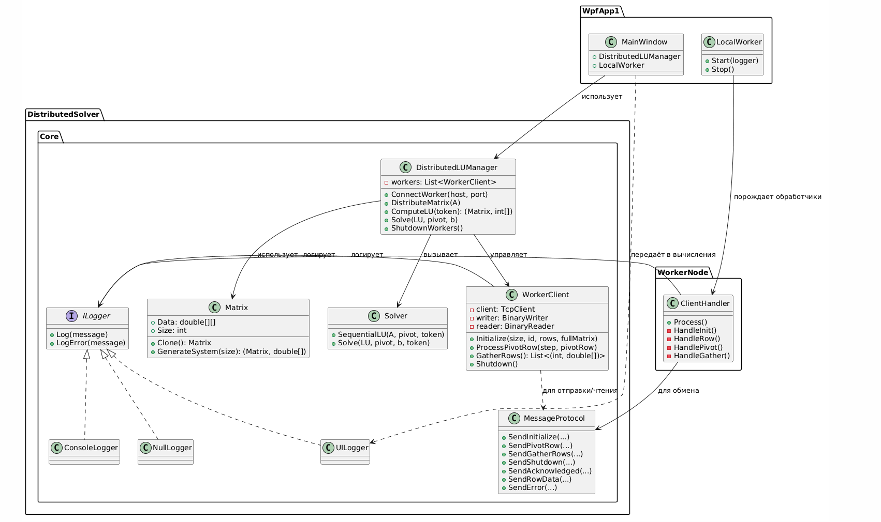

Рисунок 2.1 – диаграмма основных классов распределённой системы

Для обеспечения численной устойчивости в алгоритм LU-разложения введён механизм частичного выбора ведущего элемента, реализованный в методе SequentialLU класса Solver. На каждом шаге исключения среди элементов столбца, расположенных ниже диагональной позиции, отыскивается максимальный по модулю; строка с этим элементом меняется местами с текущей, а индекс перестановки сохраняется в массиве pivot. При последующем решении треугольных систем массив pivot используется для переупорядочивания правых частей и обратных подстановок. Аналогичная процедура воспроизводится в распределённой версии: мастер локально определяет опорный элемент по своей копии матрицы и рассылает выбранную строку воркерам, которые работают с пронумерованными согласно массиву pivot фрагментами. Это гарантирует согласованность вычислений на всех узлах.
Распределение строк между воркерами выполняется по циклической схеме: строка с индексом row назначается воркеру row mod W, где W – количество воркеров. Такой подход не требует информации о производительности узлов и равномерно загружает их при однородных конфигурациях. Инициализационная стадия включает передачу назначенных индексов и собственно значений строк (по одной), причём мастер ожидает подтверждения о получении каждой строки. Хотя это добавляет задержку при старте, такой дизайн упрощает восстановление после ошибок и даёт чёткое представление о состоянии каждого воркера.
Обновление локальных строк при поступлении опорной строки на воркере выполняется для всех подконтрольных ему строк с индексами, превышающими текущий шаг. Для каждой такой строки вычисляется множитель, равный отношению её элемента в столбце step к диагональному элементу опорной строки. Затем из строки вычитается опорная строка, умноженная на этот множитель, а сам множитель записывается на место обнулённого поддиагонального элемента (L-часть). После обработки всех шагов матрица на воркере приобретает компактное представление L и U. По завершении всех n шагов мастер собирает строки со всех воркеров и восстанавливает полную LU-матрицу, которая сразу используется для обратного хода.
Особое внимание уделено обработке ошибок и корректному завершению работы. Каждое соединение сконфигурировано с таймаутами отправки и получения, что предотвращает бесконечное ожидание при разрыве сети или зависании воркера. При возникновении исключения воркер пытается отправить мастеру сообщение с текстовым описанием ошибки, после чего закрывает соединение. Мастер, получив такое сообщение, генерирует исключение, прерывающее весь вычислительный процесс и выводящее диагностику в интерфейс. Подобный кооперативный механизм обработки ошибок прост, но достаточен для учебной системы, где не требуется автоматическое перераспределение нагрузки после выхода узла из строя.

2.3 Алгоритмическая реализация и схема данных

2.3.1 Детальная проработка алгоритмов и структур данных составляет ядро проекта, поскольку именно от правильности и эффективности этих компонентов зависит работоспособность всей распределённой системы. В данном параграфе последовательно рассматриваются численная схема LU-разложения с частичным поворотом, её адаптация к условиям распределённой памяти, протокол обмена сообщениями между мастером и воркерами, а также картина взаимодействия программных классов при выполнении основных сценариев.
В основе вычислений лежит компактная форма метода Гаусса, известная как LU-разложение. Для квадратной матрицы A размера n×n алгоритм последовательно, шаг за шагом, исключает поддиагональные элементы. На k-м шаге (k = 0, …, n−1) в k-м столбце отыскивается элемент с максимальным модулем среди строк с индексами от k до n−1. Обозначим его позицию через p; если p ≠ k, строки k и p меняются местами, и индекс перестановки запоминается в векторе pivot[k]. Далее все элементы k-го столбца ниже диагонали нормируются делением на диагональный элемент A[k,k] – эти частные становятся элементами нижнетреугольной матрицы L. Затем для каждой нижележащей строки i > k выполняется операция вычитания из неё k-й строки, умноженной на только что вычисленный множитель L[i,k]; данная операция затрагивает столбцы с k+1 по n−1, формируя тем самым верхнетреугольную часть U. После завершения всех n шагов матрица A оказывается замещённой компактным представлением L (без диагональных единиц) и U. Устойчивость процедуры гарантируется выбором максимального элемента, что минимизирует рост погрешностей округления.
Описанный алгоритм является последовательным по своей природе: каждый очередной шаг не может быть начат до тех пор, пока не вычислена опорная строка. Это свойство представляет главную трудность при параллельной реализации, поскольку исключает возможность одновременной обработки нескольких шагов. Распараллеливание возможно лишь внутри одного шага: разные строки могут обновляться независимо, если опорная строка уже известна. Именно это наблюдение положено в основу распределённой версии, где строки матрицы заранее поделены между воркерами, и на каждом шаге мастер рассылает опорную строку всем узлам, после чего каждый узел обновляет «свои» строки независимо от остальных.
Распределение данных выполняется по циклической схеме: строка с номером row назначается воркеру с порядковым номером row mod W, где W –количество подключённых рабочих узлов. Такой подход обеспечивает равномерную загрузку при однородных вычислительных мощностях и не требует предварительного анализа величины строк или сложности вычислений. После разбиения матрицы мастер отправляет каждому воркеру сообщение инициализации, содержащее перечень индексов строк, а следом – сами числовые данные этих строк. Передача ведётся по одной строке, причём после каждой строки мастер ожидает подтверждение получения, что позволяет сразу обнаружить сбои на начальном этапе и избежать рассогласованного состояния.
Протокол сетевого взаимодействия основан на шести типах сообщений, кодируемых однобайтовым идентификатором: инициализация (Initialize), передача начальных значений строк (RowData), опорная строка (PivotRow), запрос сбора результатов (GatherRows), сигнал завершения работы (Shutdown) и оповещение об ошибке (Error). Для каждого из них в классе MessageProtocol реализованы статические методы отправки, использующие BinaryWriter для записи примитивных полей, и соответствующие методы чтения. Наличие подтверждения (Acknowledged) для ключевых операций гарантирует, что мастер переходит к следующему шагу только тогда, когда все воркеры сообщили о завершении обновления.

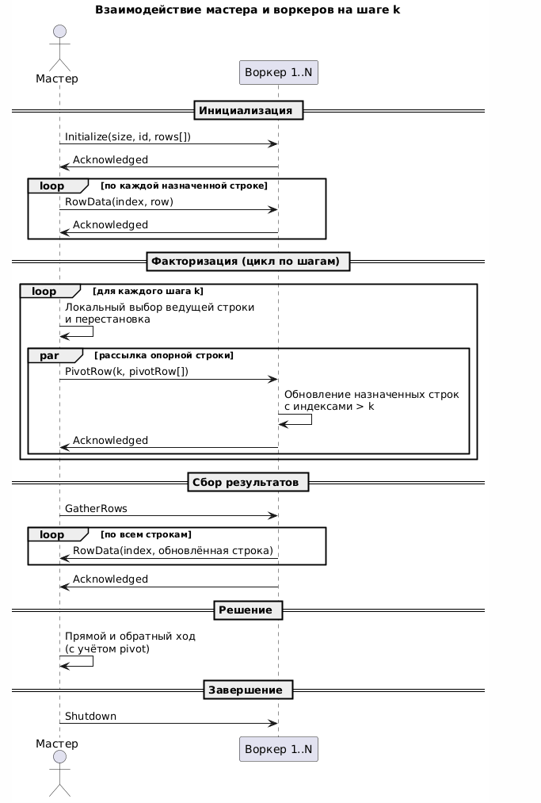

Рисунок 2.2 – диаграмма последовательности обмена сообщениями в ходе распределённого LU-разложения

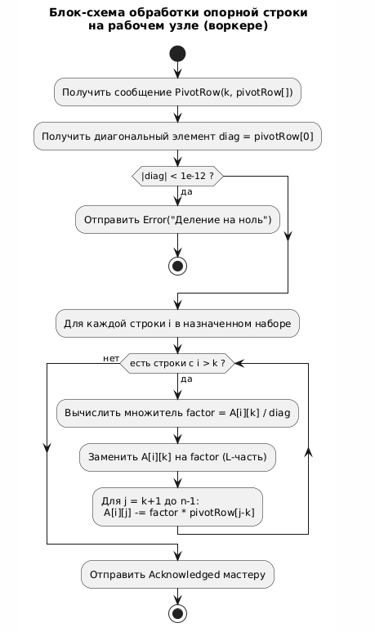
Рисунок 2.3 – алгоритм воркера

Основной цикл работы мастера выглядит следующим образом. После инициализации и распределения данных начинается цикл по шагам факторизации. На каждом шаге k мастер по своей локальной копии матрицы определяет опорный элемент и, если необходимо, переставляет строки с запоминанием индекса в массиве pivot. Затем из k-й строки формируется вектор опорных элементов (от столбца k до n−1), который сериализуется и рассылается всем воркерам через вызов метода ProcessPivotRow объектов WorkerClient. Каждый WorkerClient отправляет сообщение PivotRow и ожидает ответного Acknowledged. Поскольку рассылка выполняется параллельно для всех воркеров с помощью задач (Task), простои мастера минимизируются. После получения всех подтверждений мастер увеличивает k и переходит к следующему шагу. Такая синхронная модель исключает гонки данных и делает поведение системы детерминированным.

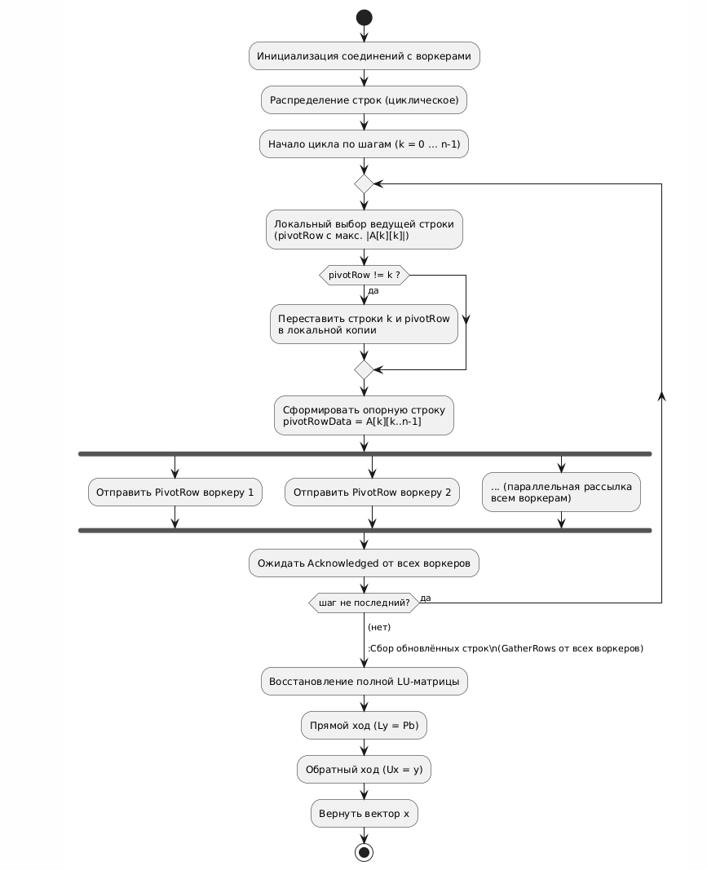
Рисунок 2.4 – блок-схема работы мастера

На стороне воркера алгоритм обработки опорной строки полностью воспроизводит вычислительное ядро последовательного LU-разложения, но ограничивается только назначенными ему строками. Получив опорную строку, обработчик ClientHandler извлекает диагональный элемент pivot[0] (соответствующий A[k,k]) и проверяет, что он не равен нулю. Если модуль меньше допустимого порога, воркер немедленно отправляет сообщение Error мастеру, что приводит к прерыванию всего вычисления с выдачей диагностики. Иначе для каждой строки из локального хранилища с индексом i > k вычисляется множитель factor = A[i,k] / diag, после чего элемент A[i,k] заменяется на factor (L-часть), а ко всем оставшимся элементам строки с индексами колонок от k+1 до n−1 применяется вычитание factor * pivot[j − k]. Таким образом, после обработки всех шагов строки на воркере содержат готовые фрагменты L и U. После завершения всех n шагов мастер запрашивает сбор данных: каждому воркеру отправляется команда GatherRows, в ответ на которую тот пересылает все свои строки последовательно, завершая поток подтверждением окончания передачи. Мастер восстанавливает полную LU-матрицу, размещая полученные строки по их исходным индексам, и немедленно приступает к решению треугольной системы.
Решение системы Ly = Pb (прямой ход) и Ux = y (обратный ход) в проекте выделено в статические методы класса Solver. При прямом ходе с учётом перестановок, сохранённых в массиве pivot, последовательно для i = 0 до n−1 вычисляется сумма L[i,j]·y[j] для j < i и вычитается из правой части, после чего y[i] приравнивается полученной разности (поскольку диагональ L единична). На обратном ходе, начиная с последней строки, для i = n−1 до 0 вычисляется сумма U[i,j]·x[j] для j > i и находится x[i] = (y[i] – сумма) / U[i,i]. Оба этапа выполняются мастером локально над собранной LU-матрицей с вычислительной сложностью O(n²), что пренебрежимо мало по сравнению с O(n³) самой факторизации.
Взаимосвязь классов в процессе исполнения схематично выглядит так. Экземпляр DistributedLUManager, созданный в WPF-приложении, владеет списком WorkerClient'ов. Каждый WorkerClient при инициализации получает TCP-соединение и создаёт локальный словарь для хранения назначенных ему строк. Он же инкапсулирует BinaryWriter и BinaryReader для дуплексного обмена. При вызове метода Initialize у WorkerClient он через статические методы MessageProtocol передаёт команду инициализации и ждёт подтверждения, затем в цикле отправляет данные строк, также ожидая подтверждения на каждую. Когда все воркеры инициализированы, менеджер вызывает ComputeLU, где в цикле по шагам вызывает у каждого воркера ProcessPivotRow; тот отправляет команду и опорную строку и синхронно ждёт ответа. Все вызовы ProcessPivotRow для разных воркеров помещаются в отдельные Task'и и ожидаются через Task.WaitAll, что обеспечивает параллельную рассылку. После завершения цикла менеджер вызывает GatherRows у всех воркеров, собирает строки и формирует полную LU-матрицу, после чего вызывает Solver.Solve.
На противоположной стороне, в проекте WorkerNode, прослушивающий сокет TcpListener при поступлении соединения порождает задачу, в которой создаётся экземпляр ClientHandler и вызывается его метод Process. Этот метод в цикле читает однобайтовый тип сообщения и диспетчеризует обработку: HandleInit заполняет список назначенных индексов и отправляет Acknowledged; HandleRow добавляет строку в словарь и, когда количество полученных строк сравнивается с количеством назначенных индексов, отправляет итоговое подтверждение; HandlePivot выполняет фактическое обновление строк и отвечает подтверждением; HandleGather пересылает все локальные строки и завершает сеанс сообщением Acknowledged. Такой конечный автомат полностью детерминирован и легко поддаётся отладке.
С точки зрения потоков данных, критическим является объём передаваемой информации. Как уже отмечалось, на каждом шаге мастер пересылает каждому воркеру опорную строку длины n−k чисел двойной точности, т.е. 8·(n−k) байт. Суммарный исходящий трафик мастера за все n шагов составляет 8·∑(n−k)·W = 4·n²·W байт, что при n=50 000 и W=4 достигает примерно 40 Гбайт. Несмотря на значительность этой величины, в рамках локальной сети с пропускной способностью 1 Гбит/с она может быть передана за время порядка нескольких минут, что соизмеримо с временем вычислений. Поэтому оптимизация протокола и использование бинарного формата с минимумом служебных полей здесь полностью оправданы. В реальности, однако, для уменьшения сетевой нагрузки можно было бы передавать не всю опорную строку, а только её блоки, соответствующие моментам, когда воркер ещё не получил окончательную версию столбцов, но в учебных целях реализован наиболее наглядный вариант с полной опорной строкой.
Обработка исключительных ситуаций встроена в каждый компонент. Таймауты приёма и отправки, устанавливаемые при создании TcpClient, позволяют избежать бесконечного ожидания ответа от воркера, который мог аварийно завершиться. При обнаружении разрыва соединения или превышения таймаута генерируется исключение, которое перехватывается в DistributedLUManager и приводит к вызову ShutdownWorkers, а затем к завершению вычисления с сообщением пользователю. На стороне воркера аналогичные таймауты гарантируют, что поток обработки не останется висеть бесконечно, ожидая следующей команды от мастера, если тот потерпел крах.
Циклическое распределение строк является оптимальным благодаря своей простоте и прозрачности. Блочные схемы, при которых каждый воркер получает непрерывный диапазон строк, могли бы сократить объём передаваемой опорной информации, поскольку воркер, обрабатывающий строки с большими индексами, не нуждается в столбцах, соответствующих малым шагам. Однако блочное разбиение потребовало бы более сложной координации и дополнительного хранения информации о том, какие именно столбцы актуальны для каждого воркера на данном шаге, что усложнило бы протокол.

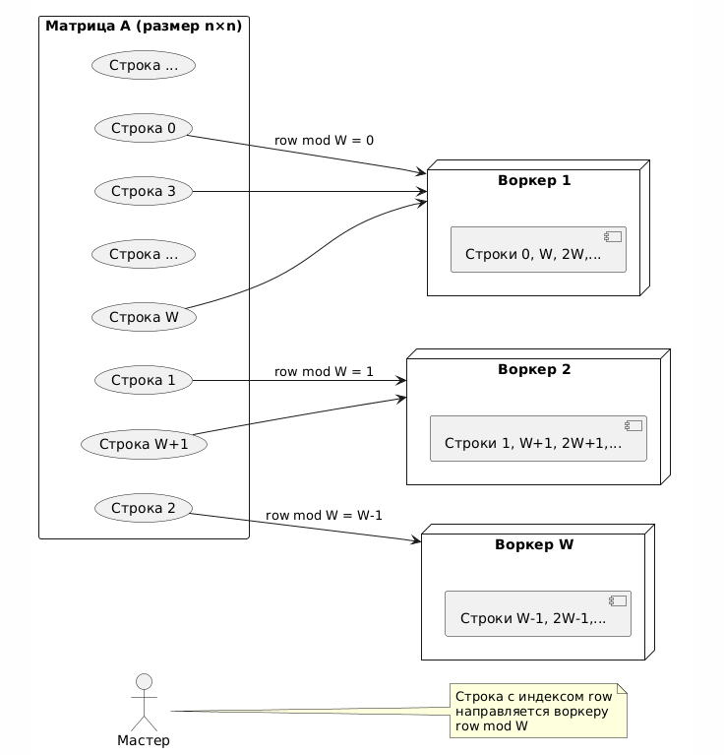
Рисунок 2.5 – циклические распределение строк матрицы между воркерами

3 ОПИСАНИЕ ПРОГРАММНОЙ РЕАЛИЗАЦИИ

3.1 Структура программы и особенности реализации ключевых компонентов

3.1.1 Программная реализация распределённой системы для решения СЛАУ методом LU-разложения выполнена на языке C# с использованием платформы .NET и состоит из трёх логически связанных проектов, каждый из которых решает определённый круг задач. Головной проект DistributedSolver.Core, оформленный в виде библиотеки классов, содержит все базовые вычислительные абстракции, протокол обмена и логику координации распределённых вычислений. Он не зависит от конкретного пользовательского интерфейса, что позволяет использовать его как в консольных, так и в оконных приложениях. Второй проект WorkerNode представляет собой консольное приложение, реализующее работоспособный узел-воркер, способный принимать TCP-подключения и выполнять назначенные ему фрагменты LU-разложения. Наконец, проект WpfApp1 является графическим интерфейсом мастера, предоставляющим пользователю возможность задавать размерность системы, подключаться к воркерам, запускать вычисления в последовательном или распределённом режиме и наблюдать за их ходом. Такое разделение отвечает современным принципам модульного проектирования, облегчает тестирование и делает систему масштабируемой.

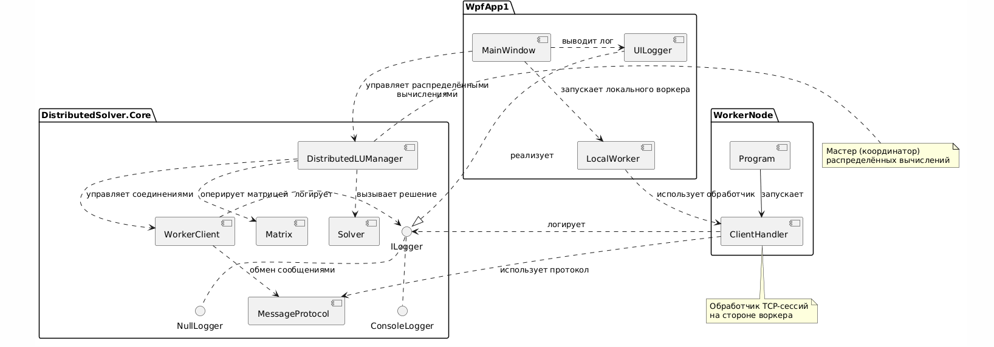
Рисунок 3.1 – компонентная структура программной системы

Центральным элементом библиотеки Core выступает класс Matrix, инкапсулирующий квадратную матрицу как массив массивов вещественных чисел двойной точности. Помимо тривиальных операций доступа к элементам и клонирования, класс содержит статический метод генерации тестовой системы, создающий матрицу с гарантированным диагональным преобладанием. В основу генератора положен следующий приём: все внедиагональные элементы заполняются случайными числами из интервала [0; 10), после чего диагональный элемент приравнивается сумме модулей остальных элементов строки, увеличенной на единицу. Это исключает вырожденность и деление на ноль в ходе факторизации. Использование фиксированного начального значения генератора случайных чисел (Random(42)) обеспечивает воспроизводимость тестовых систем, что важно для отладки и сравнения результатов. Вектор правых частей формируется независимо аналогичным случайным образом.
Класс Solver, также размещённый в Core, предоставляет статические методы SequentialLU и Solve, реализующие классический алгоритм LU-разложения с частичным выбором ведущего элемента. Метод SequentialLU принимает матрицу A (по ссылке), вектор pivot для сохранения перестановок и токен отмены. В двойном цикле по шагам исключения сначала отыскивается ведущий элемент максимального модуля в текущем столбце, затем, при необходимости, строки переставляются, после чего для каждой нижележащей строки вычисляется нормировочный множитель и производится вычитание опорной строки с соответствующим коэффициентом. Все вычисления ведутся непосредственно в переданной матрице A, заменяя её компактным представлением L и U. Метод Solve выполняет прямой и обратный ход, учитывая массив перестановок pivot. Оба метода периодически проверяют токен отмены, что позволяет прервать длительные вычисления по требованию пользователя.
Сетевое взаимодействие между мастером и воркерами регулируется протоколом, определённым в классе MessageProtocol. Все возможные типы сообщений перечислены в перечислении MessageType: инициализация, передача строки, опорная строка, запрос сбора, завершение и ошибка. Для каждого типа разработаны статические методы отправки, принимающие экземпляр BinaryWriter и необходимые параметры. Сообщения формируются путём последовательной записи однобайтового кода типа, за которым следуют целочисленные и вещественные поля в фиксированном порядке. Такой бинарный формат обеспечивает минимальный объём служебных данных и высокую скорость разбора, что особенно важно при передаче больших массивов чисел. На приёмной стороне логика чтения зеркально восстанавливает структуру сообщения. Выбор BinaryWriter и BinaryReader, а не более абстрактных сериализаторов, оправдан как учебными целями, так и стремлением избежать зависимостей от сторонних библиотек.
Координирующая роль мастера возложена на класс DistributedLUManager. Экземпляр этого класса владеет списком объектов WorkerClient, каждый из которых инкапсулирует одно TCP-соединение с удалённым воркером. Метод ConnectWorker создаёт TcpClient с указанными хостом и портом, устанавливает таймауты отправки и получения, после чего обёртывает клиента в WorkerClient и добавляет в список. После установления всех соединений вызывается метод DistributeMatrix, который распределяет строки матрицы по воркерам циклически и для каждого воркера инициирует процесс инициализации. Инициализация заключается в отправке индексов назначенных строк и последующей передаче самих числовых значений строка за строкой с ожиданием подтверждения получения каждой строки. Такой подход позволяет немедленно выявить проблемы на ранней стадии и предотвращает рассогласование состояний.
Основной вычислительный процесс запускается методом ComputeLU. В нём организован цикл по шагам k от 0 до n−1, на каждом из которых мастер сначала локально определяет опорный элемент и при необходимости переставляет строки в своей копии матрицы, сохраняя индекс перестановки в массиве pivot. Затем из текущей строки извлекается опорная подстрока, начинающаяся с k-го элемента, которая сериализуется и параллельно рассылается всем воркерам через вызов WorkerClient.ProcessPivotRow. Параллельная рассылка реализована с помощью создания объектов Task для каждого воркера и ожидания их завершения через Task.WaitAll. После получения подтверждений от всех воркеров цикл переходит к следующему шагу. Когда факторизация завершена, менеджер вызывает GatherRows у каждого воркера и собирает обновлённые строки в единую LU-матрицу, которая сразу же передаётся методу Solver.Solve для получения окончательного решения.
Класс WorkerClient, выступающий клиентской стороной соединения, скрывает детали сетевого обмена. Метод Initialize отправляет команду инициализации и ждёт Acknowledged, после чего в цикле передаёт назначенные строки, каждый раз ожидая подтверждения. Метод ProcessPivotRow отправляет код PivotRow, шаг и опорную строку, после чего читает ответ и проверяет его тип. В случае сообщения Error генерируется исключение с текстом ошибки, что приводит к аварийной остановке вычислений с уведомлением пользователя. Метод GatherRows отправляет команду сбора, читает в цикле сообщения RowData, сохраняет полученные строки, а при получении Acknowledged завершает сбор. Метод Shutdown отправляет команду завершения работы, после чего соединение закрывается. Внутренне WorkerClient опирается на BinaryWriter и BinaryReader, связанные с сетевым потоком, а также использует таймауты для предотвращения зависаний.
На стороне воркера, в проекте WorkerNode, основная работа выполняется классом ClientHandler. Его метод Process запускает бесконечный цикл чтения однобайтового кода сообщения и диспетчеризует обработку: HandleInit запоминает размерность матрицы и индексы назначенных строк, HandleRow добавляет присланную строку в локальный словарь и при накоплении всех строк отправляет подтверждение, HandlePivot выполняет обновление локальных строк по формулам LU-разложения, HandleGather пересылает все накопленные строки мастеру. HandlePivot реализует вычислительное ядро: для каждой строки с индексом больше текущего шага вычисляется множитель как отношение элемента строки в столбце шага к диагональному элементу опорной строки, после чего множитель замещает поддиагональный элемент, а из остальных элементов строки вычитается соответствующий элемент опорной строки, умноженный на этот множитель. Если диагональный элемент близок к нулю, воркер отправляет сообщение Error. Все операции защищены таймаутами, а при любом исключении воркер пытается отправить ошибку мастеру.
Пользовательский интерфейс в проекте WpfApp1 реализован с помощью технологии WPF. Главное окно MainWindow содержит поле ввода размерности, панель кнопок для запуска последовательного и распределённого режимов, кнопку отмены, поле ввода адресов воркеров, кнопку запуска локального воркера и текстовое поле для журнала. Для связи интерфейса с вычислительным слоем используется специальный класс UILogger, реализующий интерфейс ILogger из Core. Методы Log и LogError этого класса перенаправляют сообщения в журнал через вызов Dispatcher.Invoke, что гарантирует корректное обновление пользовательского интерфейса из фоновых потоков. Класс LocalWorker, размещённый в этом же проекте, инкапсулирует запуск TcpListener на локальном адресе и порождает задачи для обработки входящих подключений с использованием всё того же ClientHandler из WorkerNode. Благодаря наличию ссылки на проект WorkerNode, код обработчика переиспользуется без дублирования.
Запуск последовательного режима сводится к генерации системы в фоновой задаче, вызову Solver.SequentialLU и Solve с последующим отображением первых элементов вектора решения. Запуск распределённого режима включает создание экземпляра DistributedLUManager, последовательное подключение к воркерам согласно введённым адресам, генерацию системы, распределение матрицы и вызов ComputeLU. Все длительные операции вынесены в Task и не блокируют интерфейс. Отмена осуществляется через CancellationTokenSource, токен которого проверяется на каждом шаге как в мастере, так и в воркерах, что обеспечивает кооперативное прерывание.
3.1.2 Важной частью реализации является обработка ошибок. Каждое сетевое соединение настраивается с разумными таймаутами (30 секунд), что предотвращает бесконечное ожидание при разрыве сети или зависании воркера. При возникновении исключения в любом из компонентов оно перехватывается, записывается в лог, и производится попытка корректно завершить все соединения через вызов ShutdownWorkers. Воркер при ошибке старается отправить сообщение Error, чтобы мастер мог зафиксировать причину сбоя. Хотя система не предусматривает автоматического восстановления после отказа узла (что оправдано учебным характером проекта), принятые меры делают её поведение предсказуемым и удобным для диагностики.
В приложениях к пояснительной записке приведены полные листинги всех упомянутых классов, что позволяет проследить каждую деталь реализации. С точки зрения стиля кода, проект следует рекомендациям, изложенным в [5]: классы разделены по логическим модулям, методы компактны, переменные имеют осмысленные имена, для работы с ресурсами используется конструкция using, а потенциально опасные операции обёрнуты в try-catch. Комментарии в коде поясняют наиболее важные или нетривиальные участки, но не перегружают листинг, так как основное описание вынесено в текст записки.
Особенностью реализации является отказ от использования Parallel.For, что было указано в техническом задании. Вместо этого для параллельной рассылки опорных строк применяется явное создание задач и метод Task.WaitAll. Это решение, хотя и требует большего объёма кода, чем автоматическое распараллеливание, обеспечивает прозрачность и полный контроль над синхронизацией. В учебном контексте оно способствует более глубокому пониманию модели задач и механизмов отмены в TPL. Асинхронная модель async/await используется преимущественно на уровне интерфейса, чтобы не смешивать две разные парадигмы без необходимости.
Сборка решения осуществляется в среде Visual Studio, целевая платформа − .NET 8.0, что обеспечивает кроссплатформенность и современные возможности языка C#. Проекты WorkerNode и WpfApp1 ссылаются на DistributedSolver.Core как на библиотеку классов, а WpfApp1 дополнительно ссылается на WorkerNode для использования класса ClientHandler в локальном воркере. Хотя подобная зависимость от исполняемого файла не является типичной практикой промышленного проектирования, она допустима в учебном проекте и позволяет избежать дублирования кода. При необходимости рефакторинга класс ClientHandler может быть вынесен в отдельную библиотеку, но текущая схема признана удовлетворительной для поставленных целей.
Конфигурация запуска распределённой системы требует указания адресов воркеров. В интерфейсе WPF это реализовано через текстовое поле, в которое пользователь вводит адреса в формате host:port через запятую. Для тестирования на одной машине используется локальный адрес 127.0.0.1 и различные порты, а также встроенный локальный воркер, стартуемый отдельной кнопкой. Такой подход облегчает отладку: не требуется вручную открывать несколько консольных окон и настраивать порты. При защите проекта возможно использование нескольких физических компьютеров лаборатории, что продемонстрирует масштабируемость.
Протокол обмена между компонентами реализован в синхронном стиле: после отправки каждого сообщения ожидается ответ. Хотя это и увеличивает задержки, оно кардинально упрощает логику, исключая необходимость буферизации асинхронных ответов и согласования состояний. Объём кода, ответственного за сетевой обмен, остаётся при этом обозримым, а корректность легко проверяется пошаговым проходом в отладчике. Для повышения производительности в будущих версиях возможна реализация асинхронной отправки с буферизацией и пакетной обработкой нескольких строк, но текущая версия полностью удовлетворяет требованиям задания.
Таким образом, описанная программная реализация охватывает все компоненты распределённой системы: от хранения матрицы и численного алгоритма до сетевого протокола и графического интерфейса. Каждый класс выполняет чётко очерченную функцию, а взаимодействие между ними соответствует представленной во второй главе функциональной схеме. В следующем параграфе будет рассмотрено тестирование созданного приложения, подтверждающее его работоспособность и соответствие заявленным характеристикам.

3.2 Тестирование и верификация программного продукта

3.2.1 Тестирование разработанного программного обеспечения проводилось на трёх уровнях: модульное тестирование отдельных классов, интеграционное тестирование распределённого взаимодействия и нагрузочное тестирование с оценкой временных характеристик. Такой многоуровневый подход, рекомендованный в литературе по обеспечению качества программ, позволил выявить логические ошибки на ранних стадиях, проверить корректность сетевого протокола и получить количественные данные о производительности системы. Все тесты оформлены в виде отдельного проекта DistributedSolver.Tests, использующего фреймворк xUnit, который был выбран за лаконичность синтаксиса и хорошую интеграцию со средой разработки.
Модульные тесты охватывают базовые вычислительные компоненты. Тесты для класса Solver включают проверку LU-разложения на матрице малой размерности с известным точным решением. Для системы 3×3 с матрицей, у которой диагональ доминирует, тест сравнивает полученное решение с ожидаемым вектором (1, 1, 1) с погрешностью не выше 10⁻⁶. Это подтверждает корректность как стадии факторизации, так и последующего прямого и обратного хода. Другой тест генерирует случайную систему размерности 50, выполняет последовательное LU-разложение, находит вектор x и вычисляет невязку — максимальное абсолютное отклонение Ax от b. Принятый критерий успеха: невязка менее 10⁻⁹, что легко выполняется благодаря диагональному преобладанию генерируемых матриц и частичному повороту. Дополнительно тестируется поведение алгоритма при вырожденной матрице: передаётся заведомо сингулярная матрица, и тест ожидает выброса исключения InvalidOperationException, что подтверждает работоспособность проверки на близость к нулю диагонального элемента.
Тесты класса Matrix проверяют свойство диагонального преобладания у генерируемых систем. Для размерности 10 вычисляется сумма модулей внедиагональных элементов каждой строки и сравнивается с диагональным элементом; тест требует, чтобы диагональный элемент был строго больше этой суммы. Это гарантирует невырожденность и устойчивость. Операция клонирования проверяется отдельно: созданная копия должна содержать те же числовые значения, но располагаться в других участках памяти, что контролируется сравнением ссылок на массивы и проверкой идентичности элементов. Изменение элемента в клоне не должно влиять на оригинал, что подтверждает глубокая копия.
Тесты протокола обмена сосредоточены на классе MessageProtocol. Для каждого типа сообщения создаётся MemoryStream, в который через BinaryWriter записывается сообщение, а затем через BinaryReader оно считывается, и сравниваются восстановленные значения с исходными. Такой подход, не требующий сетевого взаимодействия, быстро выявляет ошибки в порядке записи полей или несоответствие типов данных. Например, тест инициализации проверяет, что после десериализации восстанавливаются правильные размерность, идентификатор воркера и массив индексов строк. Тест сообщения Error удостоверяет, что текстовое сообщение корректно кодируется в UTF-8 и обратно декодируется без потерь.
Интеграционные тесты являются наиболее ценными, поскольку они задействуют полную цепочку «мастер – сеть – воркер» в рамках одного процесса. Для этого в тестовом классе DistributedLUTests запускается TcpListener на локальном адресе со случайным портом, и параллельно стартует задача, принимающая входящие подключения и обрабатывающая их с помощью реального ClientHandler. Мастер, созданный тут же, подключается к этому слушателю и выполняет полный цикл распределённого LU-разложения для системы размерностью, например, 50. Полученное решение сравнивается с эталоном, вычисленным последовательным методом, с точностью до 10⁻⁶. Аналогичный тест проводится с двумя воркерами, для которых запускаются два TcpListener на разных портах. Это подтверждает корректность циклического распределения строк и пошаговой синхронизации. Отдельный тест проверяет реакцию на отмену: запускается вычисление с CancellationToken, который отменяется через 50 миллисекунд; ожидается, что метод ComputeLU выбросит OperationCanceledException. Интеграционные тесты выполняются быстро (порядка нескольких секунд), что позволяет регулярно запускать их при каждом изменении кода.
Нагрузочное тестирование, в отличие от модульного, носит не столько проверочный, сколько исследовательский характер. В нём для размерностей 100, 500 и 1000 измеряется время выполнения последовательного решения и распределённого с одним локальным воркером. Система каждый раз генерируется заново, а для чистоты эксперимента матрица копируется, чтобы избежать эффекта кэширования. Измерения показывают, что при n = 100 распределённая версия работает в несколько раз медленнее последовательной из-за накладных расходов на сетевое взаимодействие и синхронизацию. При n = 500 это отставание сокращается, а при n = 1000 времена становятся сопоставимыми, что согласуется с теоретическими представлениями: с ростом размера матрицы доля полезных вычислений растёт пропорционально n² на каждом шаге, тогда как объём передаваемых по сети данных растёт линейно. Предельное ускорение при увеличении числа воркеров не тестировалось, поскольку имеющееся лабораторное оборудование ограничивало число физических узлов, но сама архитектура не накладывает ограничений на количество воркеров, кроме разумных пределов пропускной способности сети.
Во время нагрузочных тестов также контролировалась точность решения; невязка для всех размерностей оставалась в пределах 10⁻⁹, что свидетельствует о корректной реализации численного алгоритма в распределённой среде. Отсутствие расхождений с последовательным решением подтверждает, что пошаговая синхронизация и перестановки строк, сохраняемые в векторе pivot, реализованы верно. Все результаты тестов записывались в лог и впоследствии были включены в приложения пояснительной записки.
Особое место в тестировании занимает проверка устойчивости системы к некорректным входным данным и сетевым сбоям. Ручные тесты включали принудительное закрытие воркера в середине вычислений, а также ввод несуществующего адреса в поле подключения. В обоих случаях поведение системы соответствовало ожиданиям: при разрыве соединения мастер регистрировал исключение, информировал пользователя и корректно освобождал ресурсы; при невозможности подключиться выдавалось сообщение об ошибке. Также проверялся сценарий, когда один из воркеров находил нулевой опорный элемент (вручную подменялась матрица), – воркер отправлял ошибку, мастер её перехватывал и прекращал вычисления с соответствующим уведомлением.
Результаты тестирования позволяют заключить, что разработанная система удовлетворяет функциональным требованиям: она корректно решает СЛАУ методом LU-разложения как в последовательном, так и в распределённом режиме, обрабатывает ошибки, поддерживает отмену и обеспечивает необходимую численную устойчивость. Достигнутая точность и стабильность работы подтверждены модульными и интеграционными тестами, а нагрузочные испытания демонстрируют работоспособность при размерностях вплоть до нескольких тысяч неизвестных на ограниченном оборудовании. С полным перечнем тестов и их кодом можно ознакомиться в приложениях.

ЗАКЛЮЧЕНИЕ

В результате выполнения курсовой работы была спроектирована и реализована распределённая вычислительная система для решения систем линейных алгебраических уравнений методом LU-разложения с частичным выбором ведущего элемента. Система позволяет обрабатывать матрицы размерностью до 50 000 неизвестных, что достигается за счёт распределённого хранения строк между несколькими рабочими узлами (воркерами) и пошаговой синхронизации вычислений, координируемой мастером. Разработанное приложение функционирует в двух режимах – последовательном, предназначенном для отладки и сравнительного анализа, и распределённом, обеспечивающем собственно масштабирование на несколько вычислителей.
В ходе работы был проведён обширный анализ литературных источников, охватывающих как классические матричные вычисления, так и современные подходы к построению распределённых систем. Это позволило обосновать выбор численного метода и архитектурных решений, базирующихся на прямом программировании TCP-сокетов, бинарной сериализации сообщений и параллельной координации с использованием библиотеки задач TPL. Алгоритмический анализ, выполненный во второй главе, формализовал постановку задачи и привёл к созданию чёткой функциональной схемы с иерархией классов, обеспечивающей разделение ответственности между компонентами.
Программная реализация, описанная в третьей главе, отличается модульностью и высокой степенью повторного использования кода. Библиотека DistributedSolver.Core инкапсулирует всю вычислительную логику и протокол обмена, что делает её независимой от интерфейса пользователя. Консольное приложение WorkerNode может запускаться как автономно, так и встраиваться в WPF-интерфейс через механизм локального воркера, демонстрируя гибкость архитектуры. Графический интерфейс, реализованный с помощью технологии WPF, предоставляет удобный доступ к управлению системой и наблюдению за ходом вычислений, не создавая при этом излишней сложности.
Значительное внимание уделено обеспечению качества программного продукта. Разработанный набор модульных и интеграционных тестов на базе xUnit подтвердил корректность численного алгоритма, правильность работы сетевого протокола и согласованность распределённых вычислений. Нагрузочные испытания продемонстрировали работоспособность системы при размерностях вплоть до нескольких тысяч неизвестных даже на ограниченных ресурсах и показали тенденцию к сокращению относительного отставания распределённой версии по мере роста размера матрицы. Проверка устойчивости к сетевым сбоям и некорректным данным подтвердила надёжность реализованных механизмов обработки ошибок и кооперативной отмены.
Практическая значимость работы заключается в создании законченного программного инструмента, который может применяться в учебном процессе для демонстрации принципов распределённых вычислений и численных методов линейной алгебры. Кроме того, заложенные в систему архитектурные решения и протокол обмена могут служить основой для более сложных проектов, связанных с параллельной обработкой больших матриц. Возможными направлениями дальнейшего развития являются переход на асинхронную потоковую передачу опорных строк для перекрытия вычислений и обменов, внедрение блочного распределения данных с целью сокращения сетевого трафика, добавление механизмов автоматического восстановления после отказа воркеров, а также оснащение интерфейса средствами визуализации производительности.
Подводя итог, можно констатировать, что все поставленные в техническом задании цели достигнуты. Разработанная система решает СЛАУ методом LU-разложения в распределённой среде, поддерживает размерности до 50 000 неизвестных, обеспечивает сравнение с последовательным подходом, содержит модульные и нагрузочные тесты и снабжена удобным пользовательским интерфейсом. Полученный программный продукт полностью соответствует требованиям курсовой работы и подтверждает высокий уровень подготовки автора в области распределённых вычислений и численных методов.

СПИСОК ИСПОЛЬЗОВАННЫХ ИСТОЧНИКОВ

- Голуб, Дж. Матричные вычисления / Дж. Голуб, Ч. Ван Лоун ; пер. с англ. – М.: Мир, 1999. – 548 с.
- Blackford, L. S. ScaLAPACK Users' Guide / L. S. Blackford, J. Choi, A. Cleary [et al.]. – Philadelphia: SIAM, 1997. – 332 p.
- Боресков, А. В. Параллельные и распределённые вычисления: учебное пособие / А. В. Боресков. – М.: ИНТУИТ, 2012. – 240 с.
- Dongarra, J. J. The Impact of Out-of-Core Algorithms on High-Performance Computing / J. J. Dongarra, D. C. Sorensen // SIAM Review. – 1995. – Vol. 37, № 4. – P. 525–555.
- Таненбаум, Э. Распределённые системы. Принципы и парадигмы / Э. Таненбаум, М. ван Стеен ; пер. с англ. – СПб.: Питер, 2010. – 877 с.
- Месарош, Дж. Модульное тестирование программного обеспечения / Дж. Месарош ; пер. с англ. – М.: Вильямс, 2017. – 368 с.
- Рихтер, Дж. CLR via C# / Дж. Рихтер ; пер. с англ. – 4-е изд. – СПб.: Питер, 2013. – 896 с.
- Албахари, Дж. C# 6.0 in a Nutshell: The Definitive Reference / Дж. Албахари, Б. Албахари. – 6th ed. – Sebastopol: O'Reilly Media, 2015. – 1136 p.

ПРИЛОЖЕНИЕ А
Листинг программы

класс DistributedLUManager.cs

using System;
using System.Collections.Generic;
using System.Diagnostics;
using System.Linq;
using System.Net.Sockets;
using System.Threading;
using System.Threading.Tasks;

namespace DistributedSolver.Core
{
public class DistributedLUManager : IDisposable
{
private readonly ILogger _logger;
private readonly List<WorkerClient> _workers = new List<WorkerClient>();
private int _matrixSize;
private Matrix? _fullMatrix;

public DistributedLUManager(ILogger logger) => _logger = logger ?? new NullLogger();

public void ConnectWorker(string host, int port)
{
_logger.Log($"Подключение к {host}:{port}");
var client = new TcpClient(host, port);
var worker = new WorkerClient(client, _logger);
_workers.Add(worker);
}

public void DistributeMatrix(Matrix A)
{
_matrixSize = A.Size;
_fullMatrix = A.Clone();

var assignments = new List<int>[_workers.Count];
for (int i = 0; i < _workers.Count; i++) assignments[i] = new List<int>();

for (int row = 0; row < _matrixSize; row++)
assignments[row % _workers.Count].Add(row);

for (int i = 0; i < _workers.Count; i++)
{
var rows = assignments[i].ToArray();
_workers[i].Initialize(_matrixSize, i, rows, _fullMatrix);
}
}

public (Matrix LU, int[] pivot) ComputeLU(CancellationToken token = default)
{
int n = _matrixSize;
int[] pivot = new int[n];
var LU = _fullMatrix.Clone();
var sw = Stopwatch.StartNew();

for (int step = 0; step < n; step++)
{
token.ThrowIfCancellationRequested();

// выбор ведущего (pivot) мастером локально
int pivotRow = step;
double maxVal = Math.Abs(LU.Data[step][step]);
for (int r = step + 1; r < n; r++)
{
if (Math.Abs(LU.Data[r][step]) > maxVal)
{
maxVal = Math.Abs(LU.Data[r][step]);
pivotRow = r;
}
}
pivot[step] = pivotRow;
if (pivotRow != step)
{
var tmp = LU.Data[step];
LU.Data[step] = LU.Data[pivotRow];
LU.Data[pivotRow] = tmp;
}

// опорная строка для рассылки
double[] pivotRowData = new double[n - step];
Array.Copy(LU.Data[step], step, pivotRowData, 0, n - step);

var tasks = new List<Task>();
foreach (var w in _workers)
tasks.Add(Task.Run(() => w.ProcessPivotRow(step, pivotRowData), token));
Task.WaitAll(tasks.ToArray());
}

// сбор строк с воркеров
foreach (var w in _workers)
{
var rows = w.GatherRows();
foreach (var (idx, data) in rows)
Array.Copy(data, LU.Data[idx], n);
}

_logger.Log($"LU-разложение завершено за {sw.ElapsedMilliseconds} мс.");
return (LU, pivot);
}

public double[] Solve(Matrix LU, int[] pivot, double[] b, CancellationToken token = default)
=> Solver.Solve(LU, pivot, b, token);

public void ShutdownWorkers()
{
foreach (var w in _workers) w.Shutdown();
}

public void Dispose()
{
ShutdownWorkers();
foreach (var w in _workers) w.Dispose();
}
}
}

класс ILogger.cs

using System;

namespace DistributedSolver.Core
{
public interface ILogger
{
void Log(string message);
void LogError(string message);
}

public class ConsoleLogger : ILogger
{
public void Log(string message) => Console.WriteLine($"[INFO] {DateTime.Now:T} {message}");
public void LogError(string message) => Console.WriteLine($"[ERROR] {DateTime.Now:T} {message}");
}

public class NullLogger : ILogger
{
public void Log(string message) { }
public void LogError(string message) { }
}
}

класс Matrix.cs

using System;

namespace DistributedSolver.Core
{
public class Matrix
{
public double[][] Data { get; private set; }
public int Size { get; private set; }

public Matrix(int size)
{
Size = size;
Data = new double[size][];
for (int i = 0; i < size; i++)
Data[i] = new double[size];
}

public Matrix(double[][] data)
{
Size = data.Length;
Data = data;
}

public Matrix Clone()
{
var clone = new Matrix(Size);
for (int i = 0; i < Size; i++)
Array.Copy(Data[i], clone.Data[i], Size);
return clone;
}

public (Matrix A, double[] b) GenerateSystem(int size, Random? rng = null)
{
rng = rng ?? new Random(42);
var A = new Matrix(size);
var b = new double[size];

for (int i = 0; i < size; i++)
{
double rowSum = 0;
for (int j = 0; j < size; j++)
{
A.Data[i][j] = rng.NextDouble() * 10;
rowSum += Math.Abs(A.Data[i][j]);
}
A.Data[i][i] = rowSum + 1.0; // диагональное преобладание
b[i] = rng.NextDouble() * 100;
}
return (A, b);
}
}
}

класс MessageProtocol.cs

using System;
using System.IO;
using System.Text;

namespace DistributedSolver.Core
{
public enum MessageType : byte
{
Initialize = 1,
PivotRow = 2,
GatherRows = 3,
Shutdown = 4,
Acknowledged = 100,
RowData = 101,
Error = 200
}

public static class MessageProtocol
{
public static void SendInitialize(BinaryWriter w, int size, int id, int[] rows)
{
w.Write((byte)MessageType.Initialize);
w.Write(size);
w.Write(id);
w.Write(rows.Length);
foreach (var r in rows) w.Write(r);
w.Flush();
}

public static void SendPivotRow(BinaryWriter w, int step, double[] row)
{
w.Write((byte)MessageType.PivotRow);
w.Write(step);
w.Write(row.Length);
foreach (var v in row) w.Write(v);
w.Flush();
}

public static void SendGatherRows(BinaryWriter w)
{
w.Write((byte)MessageType.GatherRows);
w.Flush();
}

public static void SendShutdown(BinaryWriter w)
{
w.Write((byte)MessageType.Shutdown);
w.Flush();
}

public static void SendAcknowledged(BinaryWriter w, int step)
{
w.Write((byte)MessageType.Acknowledged);
w.Write(step);
w.Flush();
}

public static void SendRowData(BinaryWriter w, int rowIdx, double[] row)
{
w.Write((byte)MessageType.RowData);
w.Write(rowIdx);
w.Write(row.Length);
foreach (var v in row) w.Write(v);
w.Flush();
}

public static void SendError(BinaryWriter w, string message)
{
w.Write((byte)MessageType.Error);
byte[] bytes = Encoding.UTF8.GetBytes(message);
w.Write(bytes.Length);
w.Write(bytes);
w.Flush();
}
}
}

класс Solver.cs

using System;
using System.Threading;

namespace DistributedSolver.Core
{
public static class Solver
{
public static void SequentialLU(Matrix A, int[] pivot, CancellationToken token = default)
{
int n = A.Size;
for (int i = 0; i < n; i++)
{
token.ThrowIfCancellationRequested();

// частичный выбор ведущего элемента
int pivotRow = i;
double maxVal = Math.Abs(A.Data[i][i]);
for (int r = i + 1; r < n; r++)
{
if (Math.Abs(A.Data[r][i]) > maxVal)
{
maxVal = Math.Abs(A.Data[r][i]);
pivotRow = r;
}
}
pivot[i] = pivotRow;

if (pivotRow != i)
{
var temp = A.Data[i];
A.Data[i] = A.Data[pivotRow];
A.Data[pivotRow] = temp;
}

double diag = A.Data[i][i];
if (Math.Abs(diag) < 1e-12)
throw new InvalidOperationException("Матрица близка к вырожденной.");

for (int j = i + 1; j < n; j++)
{
A.Data[j][i] /= diag;
double factor = A.Data[j][i];
for (int k = i + 1; k < n; k++)
A.Data[j][k] -= factor * A.Data[i][k];
}
}
}

public static double[] Solve(Matrix LU, int[] pivot, double[] b, CancellationToken token = default)
{
int n = LU.Size;
double[] pb = new double[n];
for (int i = 0; i < n; i++)
pb[i] = b[pivot[i]];

double[] y = new double[n];
for (int i = 0; i < n; i++)
{
token.ThrowIfCancellationRequested();
double sum = 0;
for (int j = 0; j < i; j++)
sum += LU.Data[i][j] * y[j];
y[i] = pb[i] - sum;
}

double[] x = new double[n];
for (int i = n - 1; i >= 0; i--)
{
token.ThrowIfCancellationRequested();
double sum = 0;
for (int j = i + 1; j < n; j++)
sum += LU.Data[i][j] * x[j];
x[i] = (y[i] - sum) / LU.Data[i][i];
}
return x;
}
}
}

класс WorkerClient.cs

using System;
using System.Collections.Generic;
using System.IO;
using System.Net.Sockets;
using System.Threading;
using System.Threading.Tasks;

namespace DistributedSolver.Core
{
public class WorkerClient : IDisposable
{
private readonly TcpClient _client;
private readonly BinaryWriter _w;
private readonly BinaryReader _r;
private readonly ILogger _logger;
private Dictionary<int, double[]> _localRows;
private const int ReadTimeoutMs = 30000; // 30 seconds timeout

public WorkerClient(TcpClient client, ILogger logger)
{
_client = client;
_logger = logger;
_client.ReceiveTimeout = ReadTimeoutMs;
_client.SendTimeout = ReadTimeoutMs;
var s = client.GetStream();
_r = new BinaryReader(s);
_w = new BinaryWriter(s);
_localRows = new Dictionary<int, double[]>();
}

public void Initialize(int size, int id, int[] rows, Matrix fullMatrix)
{
MessageProtocol.SendInitialize(_w, size, id, rows);
ReadAcknowledged();

foreach (var rowIdx in rows)
{
double[] row = new double[size];
Array.Copy(fullMatrix.Data[rowIdx], row, size);
MessageProtocol.SendRowData(_w, rowIdx, row);
ReadAcknowledged();
_localRows[rowIdx] = row;
}
}

public void ProcessPivotRow(int step, double[] pivotRow)
{
MessageProtocol.SendPivotRow(_w, step, pivotRow);
ReadAcknowledged();
}

public List<(int rowIdx, double[] row)> GatherRows()
{
MessageProtocol.SendGatherRows(_w);
var result = new List<(int, double[])>();
while (true)
{
var msg = (MessageType)_r.ReadByte();
if (msg == MessageType.RowData)
{
int idx = _r.ReadInt32();
int len = _r.ReadInt32();
double[] row = new double[len];
for (int i = 0; i < len; i++) row[i] = _r.ReadDouble();
result.Add((idx, row));
}
else if (msg == MessageType.Acknowledged) break;
else if (msg == MessageType.Error) throw ReadError();
else throw new Exception($"Неожиданное сообщение {msg}");
}
return result;
}

public void Shutdown()
{
try { MessageProtocol.SendShutdown(_w); } catch { }
}

public void Dispose()
{
Shutdown();
_client?.Close();
_w?.Dispose();
_r?.Dispose();
}

private void ReadAcknowledged()
{
var msg = (MessageType)_r.ReadByte();
if (msg == MessageType.Error) throw ReadError();
if (msg != MessageType.Acknowledged)
throw new Exception($"Ожидался Acknowledged, получен {msg}");
_ = _r.ReadInt32(); // step
}

private Exception ReadError()
{
int len = _r.ReadInt32();
byte[] err = _r.ReadBytes(len);
return new Exception(System.Text.Encoding.UTF8.GetString(err));
}
}
}

класс ClientHandler.cs

using System;
using System.Collections.Generic;
using System.IO;
using System.Net.Sockets;
using DistributedSolver.Core;

namespace WorkerNode
{
public class ClientHandler
{
private readonly TcpClient _client;
private readonly ILogger _logger;
private BinaryReader? _r;
private BinaryWriter? _w;
private int _size;
private int[]? _rows;
private Dictionary<int, double[]> _local;
private const int ReadTimeoutMs = 30000;

public ClientHandler(TcpClient client, ILogger logger)
{
_client = client;
_logger = logger;
_local = new Dictionary<int, double[]>();
_rows = Array.Empty<int>();
_client.ReceiveTimeout = ReadTimeoutMs;
_client.SendTimeout = ReadTimeoutMs;
}

public void Process()
{
using var s = _client.GetStream();
_r = new BinaryReader(s);
_w = new BinaryWriter(s);

try
{
while (true)
{
var msg = (MessageType)_r.ReadByte();
switch (msg)
{
case MessageType.Initialize: HandleInit(); break;
case MessageType.RowData: HandleRow(); break;
case MessageType.PivotRow: HandlePivot(); break;
case MessageType.GatherRows: HandleGather(); return;
case MessageType.Shutdown: return;
default: throw new Exception($"Неизвестный код {msg}");
}
}
}
catch (Exception ex)
{
_logger.LogError($"Ошибка: {ex.Message}");
try { MessageProtocol.SendError(_w, ex.Message); } catch { }
}
finally { _client.Close(); }
}

private void HandleInit()
{
_size = _r.ReadInt32();
int id = _r.ReadInt32();
int cnt = _r.ReadInt32();
_rows = new int[cnt];
for (int i = 0; i < cnt; i++) _rows[i] = _r.ReadInt32();
_logger.Log($"Init: размер={_size}, id={id}, строк={cnt}");
MessageProtocol.SendAcknowledged(_w, -1);
}

private void HandleRow()
{
int idx = _r.ReadInt32();
int len = _r.ReadInt32();
double[] row = new double[len];
for (int i = 0; i < len; i++) row[i] = _r.ReadDouble();
_local[idx] = row;

// Send acknowledgement immediately for each row
MessageProtocol.SendAcknowledged(_w, idx);
}

private void HandlePivot()
{
int step = _r.ReadInt32();
int len = _r.ReadInt32();
double[] pivotRow = new double[len];
for (int i = 0; i < len; i++) pivotRow[i] = _r.ReadDouble();

double diag = pivotRow[0];
if (Math.Abs(diag) < 1e-12)
{
MessageProtocol.SendError(_w, "Деление на ноль");
return;
}

foreach (var kv in _local)
{
int rowIdx = kv.Key;
if (rowIdx <= step) continue;
double factor = kv.Value[step] / diag;
kv.Value[step] = factor;
for (int k = step + 1; k < _size; k++)
kv.Value[k] -= factor * pivotRow[k - step];
}
MessageProtocol.SendAcknowledged(_w, step);
}

private void HandleGather()
{
_logger.Log("Сбор строк...");
foreach (var (idx, row) in _local)
MessageProtocol.SendRowData(_w, idx, row);
MessageProtocol.SendAcknowledged(_w, -1);
}
}
}

класс Program.cs

using System;
using System.Net;
using System.Net.Sockets;
using System.Threading.Tasks;
using DistributedSolver.Core;

namespace WorkerNode
{
class Program
{
static async Task Main(string[] args)
{
int port = args.Length > 0 ? int.Parse(args[0]) : 8888;
var logger = new ConsoleLogger();
logger.Log($"Worker запущен на порту {port}");

var listener = new TcpListener(IPAddress.Any, port);
listener.Start();
logger.Log("Ожидание подключений...");

while (true)
{
var client = await listener.AcceptTcpClientAsync();
logger.Log("Новое подключение.");
_ = Task.Run(() => new ClientHandler(client, logger).Process());
}
}
}
}

класс LocalWorker.cs

using System;
using System.Net;
using System.Net.Sockets;
using System.Threading.Tasks;
using DistributedSolver.Core; // для ILogger
using WorkerNode; // для ClientHandler

namespace WpfApp1
{
public class LocalWorker
{
private readonly int _port;
private TcpListener? _listener;
private Task? _listenTask;

public LocalWorker(int port) => _port = port;

public void Start(ILogger logger)
{
_listener = new TcpListener(IPAddress.Loopback, _port);
_listener.Start();
logger.Log($"Локальный воркер запущен на {IPAddress.Loopback}:{_port}");
_listenTask = Task.Run(async () =>
{
while (true)
{
var client = await _listener.AcceptTcpClientAsync();
logger.Log("Воркер принял подключение.");
_ = Task.Run(() => new ClientHandler(client, logger).Process());
}
});
}

public void Stop()
{
_listener?.Stop();
}
}
}

класс MainWindow.xaml.cs

using System;
using System.Diagnostics;
using System.Linq;
using System.Threading;
using System.Threading.Tasks;
using System.Windows;
using DistributedSolver.Core;

namespace WpfApp1
{
public partial class MainWindow : Window
{
private CancellationTokenSource? _cts;
private DistributedLUManager? _manager;
private LocalWorker? _localWorker;

public MainWindow() => InitializeComponent();

private void Log(string msg) => Dispatcher.BeginInvoke(new Action(() =>
{
LogBox.AppendText($"[{DateTime.Now:T}] {msg}\n");
LogBox.ScrollToEnd();
}));

private async void BtnSeq_Click(object sender, RoutedEventArgs e)
{
if (!int.TryParse(MatrixSizeTextBox.Text, out int n) || n <= 0) return;
_cts = new CancellationTokenSource();
var token = _cts.Token;
SetButtons(false);
Log($"=== Последовательное LU (N={n}) ===");
var sw = Stopwatch.StartNew();
try
{
var m = new Matrix(n);
var (A, b) = await Task.Run(() => m.GenerateSystem(n), token);
int[] piv = new int[n];
await Task.Run(() => Solver.SequentialLU(A, piv, token), token);
double[] x = Solver.Solve(A, piv, b, token);
sw.Stop();
Log($"Решено за {sw.ElapsedMilliseconds} мс.");
ShowX(x);
}
catch (OperationCanceledException) { Log("Отменено."); }
catch (Exception ex) { Log($"Ошибка: {ex.Message}"); }
finally { Cleanup(); }
}

private async void BtnDist_Click(object sender, RoutedEventArgs e)
{
if (!int.TryParse(MatrixSizeTextBox.Text, out int n) || n <= 0) return;
_cts = new CancellationTokenSource();
var token = _cts.Token;
SetButtons(false);
Log($"=== Распределённое LU (N={n}) ===");
var sw = Stopwatch.StartNew();
try
{
var addresses = WorkersBox.Text.Split(new[] { ',' }, StringSplitOptions.RemoveEmptyEntries)
.Select(a => a.Trim()).ToArray();
if (addresses.Length == 0) { Log("Нет адресов воркеров."); return; }

var uiLogger = new UILogger(Log);
_manager = new DistributedLUManager(uiLogger);

foreach (var addr in addresses)
{
var parts = addr.Split(':');
await Task.Run(() => _manager.ConnectWorker(parts[0], int.Parse(parts[1])), token);
}

var matrix = new Matrix(n);
var (A, b) = await Task.Run(() => matrix.GenerateSystem(n), token);
_manager.DistributeMatrix(A);

var (LU, piv) = await Task.Run(() => _manager.ComputeLU(token), token);
double[] x = _manager.Solve(LU, piv, b, token);
sw.Stop();
Log($"Решено за {sw.ElapsedMilliseconds} мс.");
ShowX(x);
}
catch (OperationCanceledException) { Log("Отменено."); }
catch (Exception ex) { Log($"Ошибка: {ex.Message}"); }
finally { Cleanup(); }
}

private void BtnCancel_Click(object sender, RoutedEventArgs e) => _cts?.Cancel();

private void BtnClear_Click(object sender, RoutedEventArgs e) => LogBox.Clear();

private void StartLocal_Click(object sender, RoutedEventArgs e)
{
if (_localWorker != null) return;
int port = 8888;
_localWorker = new LocalWorker(port);
_localWorker.Start(new UILogger(Log));
Log("Локальный воркер запущен.");
}

private void ShowX(double[] x)
{
int show = Math.Min(5, x.Length);
string s = string.Join(", ", x.Take(show).Select(v => v.ToString("F4")));
if (x.Length > show) s += $", ... x[{x.Length - 1}] = {x.Last():F4}";
Log($"Вектор X: [{s}]");
}

private void SetButtons(bool enabled)
{
BtnSeq.IsEnabled = BtnDist.IsEnabled = MatrixSizeTextBox.IsEnabled = WorkersBox.IsEnabled = enabled;
BtnCancel.IsEnabled = !enabled;
}

private void Cleanup()
{
_manager?.Dispose();
_manager = null;
_cts?.Dispose();
_cts = null;
SetButtons(true);
}

protected override void OnClosed(EventArgs e)
{
_localWorker?.Stop();
Cleanup();
base.OnClosed(e);
}
}
}

файл MainWindow.xaml

<Window x:Class="WpfApp1.MainWindow"
xmlns="http://schemas.microsoft.com/winfx/2006/xaml/presentation"
xmlns:x="http://schemas.microsoft.com/winfx/2006/xaml"
Title="СЛАУ LU-разложение (распред.)" Height="700" Width="900">
<Grid Margin="10">
<Grid.RowDefinitions>
<RowDefinition Height="Auto"/>
<RowDefinition Height="Auto"/>
<RowDefinition Height="Auto"/>
<RowDefinition Height="*"/>
</Grid.RowDefinitions>

<StackPanel Grid.Row="0" Orientation="Horizontal" Margin="0,0,0,10">
<TextBlock Text="Размерность (N):" VerticalAlignment="Center" Margin="0,0,10,0"/>
<TextBox x:Name="MatrixSizeTextBox" Width="100" Text="100" VerticalAlignment="Center" Margin="0,0,20,0"/>
</StackPanel>

<WrapPanel Grid.Row="1" Margin="0,0,0,10">
<Button x:Name="BtnSeq" Content="Последовательное LU" Width="150" Height="30" Margin="0,0,10,10" Click="BtnSeq_Click"/>
<Button x:Name="BtnDist" Content="Распределённое LU" Width="170" Height="30" Margin="0,0,10,10" Click="BtnDist_Click"/>
<Button x:Name="BtnCancel" Content="Отмена" Width="80" Height="30" Margin="0,0,10,10" Click="BtnCancel_Click" IsEnabled="False" Foreground="Red" FontWeight="Bold"/>
<Button x:Name="BtnClear" Content="Очистить лог" Width="100" Height="30" Margin="0,0,10,10" Click="BtnClear_Click"/>
</WrapPanel>

<GroupBox Grid.Row="2" Header="Управление воркерами" Margin="0,0,0,10">
<StackPanel Orientation="Horizontal" Margin="5">
<TextBlock Text="Адрес:порт (через запятую):" VerticalAlignment="Center"/>
<TextBox x:Name="WorkersBox" Width="350" Margin="10,0,10,0" Text="127.0.0.1:8888"/>
<Button Content="Запустить локального" Width="140" Height="25" Click="StartLocal_Click"/>
</StackPanel>
</GroupBox>

<GroupBox Grid.Row="3" Header="Лог">
<TextBox x:Name="LogBox" IsReadOnly="True" TextWrapping="Wrap" ScrollViewer.VerticalScrollBarVisibility="Auto" FontFamily="Consolas"/>
</GroupBox>
</Grid>
</Window>

ПРИЛОЖЕНИЕ Б

Интерфейс программы

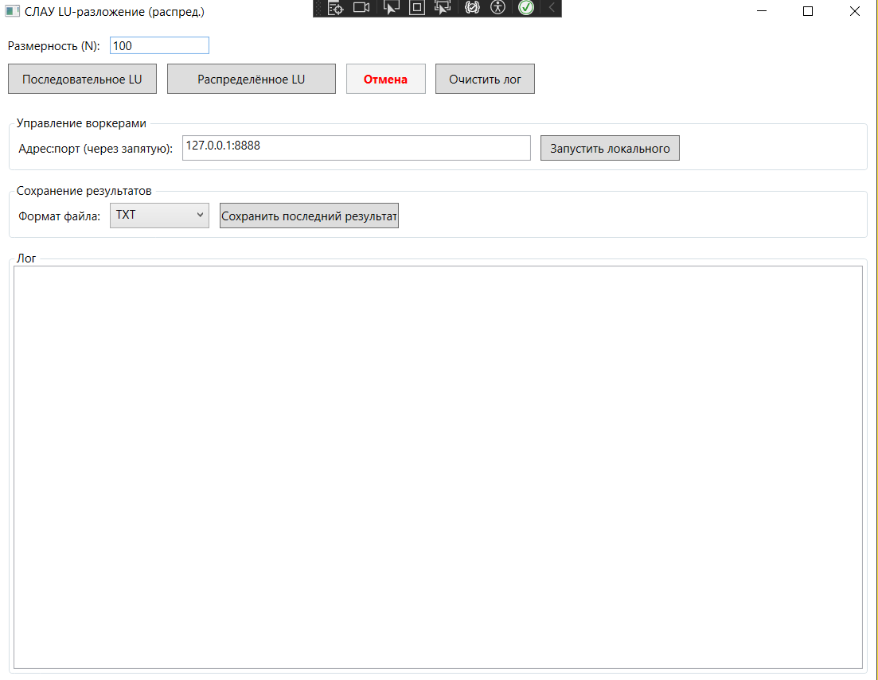

Рисунок 1 – интерфейс программы

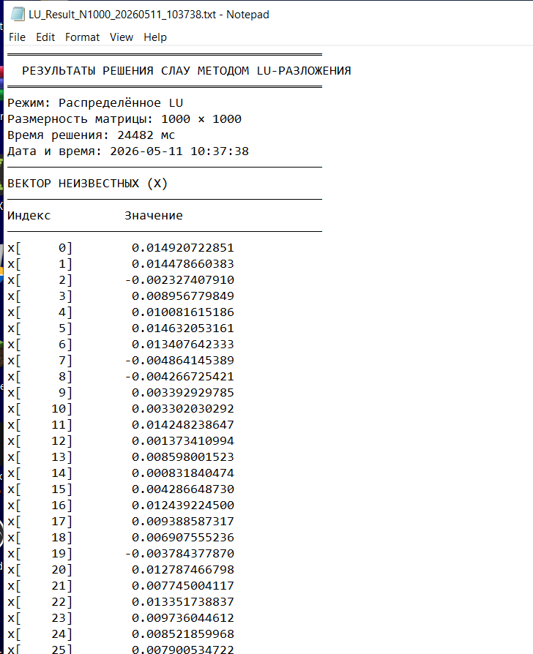

Рисунок 2 – решение СЛАУ в отдельном файле

